

**LUCRARE PENTRU ATESTAREA COMPETENŢELOR**

**PROFESIONALE**

**Site web-Istoria artei**

**Coordonator: Realizat de:**

**Prof. Ruseț Ovidiu Andreica Bianca-Maria**

**Elev**

**Clasa a XII-a MI2**

Cuprins

1. Introducere 4

1.1. Introducere 4

1.2. Motivul alegerii temei 4

2. Noțiuni de Internet, HTML, CSS, JavaScript, Bootstrap 5

2.1. Internetul 5

2.1.1. Istorie si etimologie 5

2.1.2. Caracteristici tehnice 5

2.1.3. Accesul la internet 6

2.1.4. Aplicații ale internetului 6

2.1.5. Divertisment în Internet 6

2.1.6. World Wide Web 7

2.2. HTML 7

2.2.1. Paragrafe 8

2.2.2. Titluri 8

2.2.3. Liste 9

2.2.4. Imagini 10

2.2.5. Tabele 10

2.2.6. Ancore 10

2.2.7. Span si Div 11

2.2.8. Elemente care permit formatarea textului. 11

2.3. CSS 12

2.4. JavaScript 13

2.5. Bootstrap 13

2.5.1. Stylesheets 14

2.5.2. Componente reutilizabile 14

2.5.3. Componente JavaScript 14

3. Instalare Bootstrap 15

3.1. Obținerea propriul nume de domeniu 15

3.2. Obținerea găzduirii 15

3.3. Instalarea Bootstrap 15

4. Structura site-ului 17

5. Resurse Hardware și Software 22

6. Cerințe minime 23

7. Bibliografie 24

# Introducere

## Introducere

Ca proiect pentru atestat am ales realizarea unui website cu tema “Istoria Artei”.

## Motivul alegerii temei

Motivul alegerii temei “Istoria Artei” este interesul pentru promovarea culturii, dar și pentru edificiile spectaculoase pe care strămoșii noștri le-au construit de-a lungul anilor și datorită pasiunii mele pentru arta,de care am fost atrasă,încă din primii ani de viața.

# Noțiuni de Internet, HTML, CSS, JavaScript, Bootstrap

Ce este internetul si cum a apărut acesta?

## Internetul

### Istorie si etimologie

Termenul internet provine din împreunarea artificială și parțială a două cuvinte englezești: interconnected = interconectat și network = rețea. Internetul este o rețea internațională de calculatoare, formată prin interconectarea rețelelor locale și globale, destinată să faciliteze schimbul de date și informații în diverse domenii. în 1962, Licklider și Welden Clark au publicat o lucrare intitulată "On-Line Man Computer Communication", ce oferea una dintre primele viziuni ale unei lumi "înfășurate" într-o rețea informatică globală. Pentru ei, acesta era viitorul, pentru noi, reprezintă deja realitatea pe care o trăim. Pe baza ideilor lui Licklider, în 1969, între universitatea California - Los Angeles și Institutul de Cercetare Stanford a fost instalată o legătură printr-o rețea numită ARPANET (Advanced Research Projects Agency Network), a cărei dezvoltare fusese finanțată de Departamentul Apărării din SUA. În același an, ARPANET s-a extins prin adăugarea a încă 2 noduri de rețea - la Universitatea Utah și Universitatea California - Santa Barbara. In 1978, British Post Office, compania de servicii financiare și de comunicații Western Union International și firma de comunicații Tymnet și-au unit forțele pentru a crea prima rețea de comutație de pachete internațională, International Packet Switched Service (IPSS). Rețeaua s-a extins spectaculos în Europa și SUA, ajungând până în 1981 să deservească și Canada, Australia și Hong Kong. Astfel a apărut internetul in viețile noastre.

### Caracteristici tehnice

În ziua de astăzi Internetul este susținut și întreținut de o mulțime de firme comerciale. El se bazează pe specificații tehnice foarte detaliate, ca de exemplu pe așa-numitele „protocoale de comunicație”, care descriu toate regulile și protocoalele de transmitere a datelor în această rețea. Protocoalele fundamentale ale Internetului, care asigură interoperabilitatea între orice două calculatoare sau aparate inteligente care le implementează, sunt Internet Protocol (IP), Transmission Control Protocol (TCP) și User Datagram Protocol (UDP). Aceste trei protocoale reprezintă însă doar o parte din nivelul de bază al sistemului de protocoale Internet, care mai include și protocoale de control si aplicative, cum ar fi: DNS, PPP, SLIP, ICMP, POP3, IMAP, SMTP, HTTP, HTTPS, SSH, Telnet, FTP, LDAP, SSL, WAP și SIP.

### Accesul la internet

Acces prin linie de telefonie fixă

Acces la un router (sau modem ADSL) conectat la rețeaua fixă de telefonie sau de ADSL

Acces printr-un controler de comunicații dedicate

Acces prin rețele de telefonie celulară, mobilă (GSM)

Acces prin rețeaua de cablu de TV

Acces prin satelit

### Aplicații ale internetului

Aplicațiile Internetului sunt numeroase: în primul rând afișarea de informații mai mult sau mai puțin statice cu formă de text, imagini și sunete (așa-numitele pagini web), apoi poșta electronică e-mail, transferul de fișiere de date și informații, chat, video și video on demand, telefonie și telefonie cu imagine prin Internet, televiziune prin Internet, e-commerce, sondări de opinie, mediu pentru răspândirea știrilor, mediu pentru toate genurile de grafică și muzică, deschiderea unei sesiuni de lucru de la distanță, grupuri de discuții pe teme prestabilite, jocuri interactive prin rețea, operații bancare (Internet banking) și multe, multe altele. Printre ele, World Wide Web, prescurtat WWW, deseori numit numai "web", este la loc de vârf, deoarece este o aplicație multimedia și integrativă, cu o interfață de utilizator (Graphic User Interface, GUI) foarte atrăgătoare din punct de vedere grafic, practică și simplu de folosit. WWW a fost inventat de către Tim Berners-Lee în anul 1993.

### Divertisment în Internet

În Internet se află un număr imens de informații de cele mai diverse naturi, precum ar fi filme, videoclipuri, cărți, așa-numite audiobooks, muzică și multe altele. De exemplu, o adresă web (adresă Internet) foarte cunoscută este www.youtube.com, aici putându-se găsi practic orice tip de videoclipuri. Această adresă este în același timp și un site web de exprimare liberă.

Marketing și afaceri prin Internet:

Odată cu dezvoltarea industriei Internetului au apărut și activități conexe care oferă o informare alternativă pe toate domeniile vieții sau chiar posibilitatea de a avea acces instantaneu, online, la informație: e-learning, audio-learning cu ajutorul audiobooks ș.a. Mai mult decât atât, ca aplicație a Internetului a apărut întreaga branșă numită e-commerce - comerțul electronic, prin care furnizorii de mărfuri și servicii dispun suplimentar de o piață de desfacere enormă: Internetul. Practic Internetul a oferit acces la o piață globală multor întreprinderi mici și mijlocii, care fără aportul acestuia nu ar fi avut niciodată posibilitatea de a se adresa unor clienți la scară mondială. Astfel Internetul a devenit și un important mediu de afaceri.

### World Wide Web

Bazele World Wide Web (WWW) au fost puse în 1989 la Centrul European de Cercetări

Nucleare (CERN) în Geneva (Elveţia). Propunerea iniţială de creare a unei colecţii de documente

având legături între ele a fost făcută de Tim Berners-Lee în martie 1989. Această propunere a apărut în urma problemelor de comunicare pe care le întâmpinau echipele de cercetători ce foloseau centrul, chiar şi folosind poşta electronică.

Primul server web folosit de Tim Berners-Lee a apărut nu mult înainte de decembrie 1991,când s-a făcut prima lui demonstraţie publică. Studiul a fost continuat prin apariţia primei aplicaţii grafice Mosaic, în februarie 1993, realizată de cercetătorul Marc Andreessen de la centrul universitar National Center for Supercomputing Applications (NCSA) din oraşul UrbanaChampaign din statul federal Illinois, SUA. Ulterior WWW-ul a evoluat până la ceea ce este astăzi, un serviciu integrativ şi multimedial, având ca suport fizic Internetul.

Practic, WWW este un sistem de documente şi informaţii de tip hipertext legate ele între ele, care pot fi accesate prin reţeaua mondială de Internet. Documentele, care rezidă în diferite locaţii pe diverse calculatoare-server, pot fi regăsite cu ajutorul unei adrese unice. Hipertextul este prelucrat cu un ajutorul unui program de navigare în web numit browser care descarcă paginile web de pe un server web şi le afişează pe un terminal.

## HTML

HyperText Markup Language (HTML) este un limbaj de marcare utilizat pentru crearea paginilor web ce pot fi afișate într-un browser (sau navigator). Scopul HTML este mai degrabă prezentarea informațiilor – paragrafe, fonturi, tabele ș.a.m.d. – decât descrierea semanticii documentului.

Prin conceptul de hipertext se înţelege o formă de document electronic, o metodă de

organizare a informaţiilor în care datele sunt memorate într-o reţea de noduri şi legături, putând fi accesată prin intermediul programelor de navigare interactivă, şi manipulată de un editor structural.

Conceptul de bază în definirea hipertextului este "legătura" (link-ul), fie în cadrul aceluiaşi document, fie către alt document. Legătura de tip link permite organizarea neliniară a informaţiilor.Un sistem hipertext permite autorului său să creeze aşa-numite "noduri", să le lege între ele, iar unui cititor navigarea de la un nod la altul. Astfel un nod reprezintă un concept putând conţine orice fel de informaţie: text, grafică, imagini, animaţii, sunete, etc. Nodul sursă al unei legături se numeşte "referinţă" iar cel destinaţie "referent" sau ancoră, punctele de legătură din respectivele noduri fiind marcate. Activarea marcajelor unei legături duce la vizualizarea nodurilor. Asocierea cu unele elemente mediale a dus la extinderea noţiunii de hipertext către "hipermedii".

HTML este prescurtarea de la Hyper Text Mark-up Language si este codul care sta la baza paginilor web. Paginile HTML sunt formate din etichete sau tag-uri și au extensia „.html” sau „.htm”. În marea lor majoritate aceste etichete sunt pereche, una de deschidere <eticheta> și alta de închidere </eticheta>, mai există și cazuri în care nu se închid, atunci se folosește <eticheta />. Navigatorul web interpretează aceste etichete afișând rezultatul pe ecran. HTML-ul este un limbaj care nu face deosebire între litere majuscule și minuscule. Pagina principala a unui domeniu este fișierul „index.html” respectiv „index.htm”. Această pagină este setată a fi afișată automat la vizitarea unui domeniu. De exemplu la vizitarea domeniului www.nume.ro este afișată pagina www.nume.ro/index.html.

Componența unui document HTML este:

-versiunea HTML a documentului

-zona head cu etichetele <head> </head>

-zona body cu etichetele <body> </body> sau <frameset> </frameset>

Versiunea HTML poate fi: HTML 4.01 Strict; HTML 4.01 Transitional; HTML 4.01 Frameset;

Toate paginile HTML încep și se termină cu etichetele <html> și </html>.

În interiorul acestor etichete găsim perechile <head>, </head> și <body>, </body>

-head conține titlul paginii între etichetele <title> și </title>, descrieri de tip <meta>, stiluri pentru formatarea textului, script-uri și legături către fișiere externe (de exemplu script-uri, fișiere de tip CSS sau favicon).

-body găzduiește practic toate etichetele afișate de browser pe ecran.

Și în HTML poate fi introdus un comentariu, care bineînțeles nu va fi afișat de browser:

<!-- comentariu -->

Cele mai folosite etichete HTML:

### Paragrafe

În general, textele conţinute de o pagină se pot găsi în mai multe paragrafe. Un paragraf se

introduce între tag-urile <p> ... </p>.

La afişare, două paragrafe consecutive vor fi separate printr-o linie goală.

Tag-ul </p> poate lipsi; un nou paragraf poate fi detectat prin tag-ul <p>.

În cadrul unui fişier HTML, Enter-ul nu are nici un efect. De asemenea, dacă două cuvinte

ale unui paragraf sunt separate prin mai multe spaţii sau alte caractere albe (enter-uri, tab-uri),

browser-ul afişează doar un singur spaţiu.

### Titluri

Pentru scrierea titlurilor se utilizează tag-urile <H1>...<H1>, <H2>...<H2>, . . . ,

<H6>...<H6>. Practic, în funcţie de numărul de după H mărimea fontului diferă (<H1> utilizează

fontul de dimensiune maximă, <H6> fontul de dimensiune minimă) iar textul care apare între tag-urieste scris îngroşat (bold).

### Liste

Acestea permit ca anumite enunţuri (texte, elemente) să fie numerotate sau marcate într-un anumit fel. O astfel de organizare poartă numele de liste.

În HTML distingem 3 feluri de liste:

Liste ordonate (Ordered Lists): sunt liste în care elementele sunt numerotate.

Inserarea lor în cadrul documentului HTML se face prin tag-urile <OL>...</OL>, elementele

(itemii) lor fiind introduse între aceste două tag-uri prin <LI>...</LI> (tag-ul de sfârşit nefiind

obligatoriu). Implicit, numerotarea se face cu numere arabe (1, 2, 3, ...). Ea poate fi modificată prin

folosirea atributului type în cadrul tag-ului OL. Acesta poate lua una dintre valorile:

- a : numerotarea se va face cu litere mici (a, b, c, ...)

- A : numerotarea se va face cu litere mari (A, B, C, ...)

- i : numerotarea se va face cu numere romane mici (i, ii, iii, iv ...)

- I : numerotarea se va face cu numere romane mari (I, II, III. IV, ...)

- 1 : (implicit) numerotarea se va face cu numere arabe obişnuite (1, 2, 3, ...)

Liste neordonate (Unordered Lists): sunt liste în care elementele nu sunt numerotate, ci în dreptul fiecăruia este afişat un marcator. Inserarea lor în cadrul documentului HTML se face prin tag-urile <UL>...</UL>, elementele (itemii) lor fiind introduse între aceste două tag-uri prin <LI>...</LI> (tag-ul de sfârşit nefiind obligatoriu). Implicit, marcarea lor se face prin cerculeţe pline. Ea poate fi modificată prin folosirea

atributului type în cadrul tag-ului UL. Acesta poate lua una dintre valorile:

- disc : marcarea se face cu cerculeţe pline (implicit)

- square : marcarea se face cu pătrăţele

- circle : marcarea se face cu cerculeţe goale

Liste de definiţie (Definition Lists): au rolul de a descrie o listă de definiţii. Inserarea lor în cadrul documentului HTML se face prin tag-urile <DL>...</DL>. Elementele

lor sunt de două tipuri:

- Termenul care este definit: este introdus între tag-urile <DT>...</DT> (tag-ul de

sfârşit nefiind obligatoriu).

- Definiţia propriu-zisă: este introdusă între tag-urile <DD>...</DD> (tag-ul de sfârşit nefiind obligatoriu).

### Imagini

Tag-ul utilizat pentru inserarea unei imagini în documentul HTML este <IMG>. Forma

generală a acestui element este <IMG atribute>. Acest tag nu are şi formă de închidere.

### Tabele

Tabelele reprezintă un element foarte important al unei pagini web. În foarte multe cazuri,

tabele cu chenare invizibile sunt folosite ca şi „schelet” al paginii, pentru a putea realiza alinieri

complexe ale elementelor acesteia.

Tag-ul pentru descrierea unui tabel este <TABLE>...</TABLE>. În cadrul acestora trebuie descrise liniile (rândurile) tabelului, în cadrul fiecărui rând trebuind descrise celulele acestuia.

Descrierea unui rând se face între tag-urile <TR>...</TR>. La rândul lor, celulele din cadrul

rândului se descriu între <TD>...</TD>. Atît tag-ul </TR> cât şi tag-ul </TD> pot fi omise.

<div> -diviziune

### Ancore

Aşa cum am văzut în partea introductivă a acestui capitol, noţiunea de www este strâns

legată de documentele de tip hipertext.

Tot ceea ce am prezentat din limbajul HTML până în momentul de faţă, reprezintă doar

partea descriptivă a acestuia, cu ajutorul căreia putem crea un conţinut static.

Link-urile reprezintă mecanismul prin care:

- putem face ca un vizitator al paginii, prin executarea unui click, să poată accesa o altă pagină, la care dorim să-i creăm posibilitatea unui acces rapid şi, dacă acesta doreşte, să poată reveni în pagina iniţială prin apăsarea butonului Back al browser-ului de Internet;

- putem face ca un vizitator al paginii noastre să primească un anumit fişier, de orice tip, care se găseşte pe site-ul nostru (download);

- putem face ca un vizitator al paginii noastre să poată asculta un mesaj sonor sau chiar să poată viziona un film;

- putem ca, printr-un click, să putem vizualiza o pagină (inclusiv cea curentă) doar dintr-un anumit loc, fără a folosi barele de derulare;

- putem ca, prin accesarea unui click, cel care vizitează pagina să ne poată trimite un e-mail.

Pentru toate acestea, vom folosi tag-ul <A>...</A>, numit şi Ancoră.

### Span si Div

În HTML, span și div sunt folosite pentru a defini părți ale unui document astfel încât acestea să poată fi identificate atunci când este necesară o clasificare unică. În cazul în care alte elemente HTML, cum ar fi p (paragraf), em (accent) și așa mai departe, reprezintă semantica conținutului, atunci utilizarea acestora conduce la o mai bună accesibilitate pentru cititori și la o mai bună întreținere a autorilor. În cazul în care nu există un element HTML existent, span și div pot reprezenta în mod semnificativ părți ale unui document, astfel încât pot fi aplicate atributele HTML, cum ar fi clasa, id, lang sau dir. Tagul specific este <DIV…</DIV>

Span reprezintă o porțiune inline a unui document, de exemplu cuvinte dintr-o propoziție. div reprezintă o porțiune la nivel de bloc a unui document, cum ar fi câteva paragrafe sau o imagine cu titlul său. Nici un element nu are nici un sens în sine, dar permite atributuri semantice (de exemplu, lang = "en-US"), stil CSS (de exemplu, culoare și tipografie) sau scripting pe partea clientului (de exemplu animație, ascundere și augmentare) aplicat. <SPAN…</SPAN>

### Elemente care permit formatarea textului.

#### <BR>

Are ca efect forţarea afişării a ceea ce urmează pe rândul următor. Acest tag nu

creează un nou paragraf (să ne reamintim că între două paragrafe este automat lăsată o linie vidă)

#### <B>...</B>

Are rolul de a afişa bold (îngroşat) textul cuprins între cele două tag-uri ale

sale. Un tag sinonim al lui <B> este: <STRONG>...</STRONG>

#### <I>...</I>

Are rolul de a afişa italic (înclinat) textul cuprins între cele două tag-uri ale

sale. Tag-uri sinonime ale lui <I> sunt: <EM>...</EM>, <DFN>...</DFN>,<CITE>...</CITE>.

#### <U>...</U>

Are rolul de a afişa subliniat textul cuprins între cele două tag-uri ale sale. Un

tag sinonim al lui <U> este: <INS>...</INS>

#### <S>...</S>

Are rolul de a afişa tăiat (cu o linie orizontală) textul cuprins între cele două

tag-uri ale sale. Un tag sinonim al lui <S> este: <DEL>...</DEL>

#### <BIG>...</BIG>

Are rolul de a afişa textul cuprins între cele două tag-uri ale sale mai

mare decât textul în care este cuprins.

#### <SMALL>...</SMALL>

Are rolul de a afişa textul cuprins între cele două tag-uri ale sale

mai mic decât textul în care este cuprins.

#### <SUP>...</SUP>

Are rolul de a afişa textul cuprins între cele două tag-uri ale sale mai

sus (ca o putere)

#### <SUB>...</SUB>

Are rolul de a afişa textul cuprins între cele două tag-uri ale sale mai

jos (ca un indice)

#### <TT>...</TT>

Are rolul de a afişa textul cuprins între cele două tag-uri ale sale mai sus

monospaţiat (toate caracterele ocupă aceeaşi lungime – practic, se foloseşte fontul Courier New)

## CSS

CSS (Cascading Style Sheets) este un standard pentru formatarea elementelor unui document HTML. Stilurile se pot atașa elementelor HTML prin intermediul unor fișiere externe sau în cadrul documentului, prin elementul <style> și/sau atributul style. CSS3 reprezintă un upgrade ce aduce câteva atribute noi și ajută la dezvoltarea noilor concepte in webdesign. Unele dintre cele mai importante segmente (module) noi adăugate acestui standard pentru formatarea elementelor HTML aduc un plus considerabil in dezvoltarea activități webdesign.

Exemplu cod CSS:

div { border: 2px solid #333333;

padding: 10px 40px;

background: #dddddd;

width: 300px;

border-radius:25px; }

## JavaScript

JavaScript (JS) este un limbaj de programare orientat obiect bazat pe conceptul prototipurilor. Este folosit mai ales pentru introducerea unor funcționalități în paginile web, codul JavaScript din aceste pagini fiind rulat de către browser. Limbajul este binecunoscut pentru folosirea sa în construirea siturilor web, dar este folosit și pentru accesul la obiecte încastrate (embedded objects) în alte aplicații. A fost dezvoltat inițial de către Brendan Eich de la Netscape Communications Corporation sub numele de Mocha, apoi LiveScript, și denumit în final JavaScript.

În ciuda numelui și a unor similarități în sintaxă, între JavaScript și limbajul Java nu există nicio legătură. Ca și Java, JavaScript are o sintaxă apropiată de cea a limbajului C, dar are mai multe în comun cu limbajul Self decât cu Java.

Până la începutul lui 2005, ultima versiune existentă a fost JavaScript 1.5, care corespunde cu Ediția a 3-a a ECMA-262, ECMAScript, cu alte cuvinte, o ediție standardizată de JavaScript. Versiunile de Mozilla începând cu 1.8 Beta 1 au avut suport pentru E4X, care este o extensie a limbajului care are de a face cu XML, definit în standardul ECMA-357. Versiunea curentă de Mozilla, 1.8.1 (pe care sunt construite Firefox și Thunderbird versiunile 2.0) suportă JavaScript versiunea 1.7.

Cea mai des întâlnită utilizare a JavaScript este în scriptarea paginilor web. Programatorii web pot îngloba în paginile HTML script-uri pentru diverse activități cum ar fi verificarea datelor introduse de utilizatori sau crearea de meniuri și alte efecte animate.

Browserele rețin în memorie o reprezentare a unei pagini web sub forma unui arbore de obiecte și pun la dispoziție aceste obiecte script-urilor JavaScript, care le pot citi și manipula. Arborele de obiecte poartă numele de Document Object Model sau DOM. Există un standard W3C pentru DOM-ul pe care trebuie să îl pună la dispoziție un browser, ceea ce oferă premiza scrierii de script-uri portabile, care să funcționeze pe toate browserele. În practică, însă, standardul W3C pentru DOM este incomplet implementat. Deși tendința browserelor este de a se alinia standardului W3C, unele din acestea încă prezintă incompatibilități majore, cum este cazul Internet Explorer.

## Bootstrap

Bootstrap este o bibliotecă open-end gratuită și open source pentru proiectarea de site-uri web și aplicații web. Acesta conține șabloane de design HTML și CSS pentru tipografii, formulare, butoane, navigație și alte componente de interfață, precum și extensii JavaScript opționale. Spre deosebired e multe cadre web, se referă numai la dezvoltarea front-end-ului.

Bootstrap este modular și constă dintr-o serie de foi de stil mai puțin care implementează diferitele componente ale setului de instrumente. Aceste foi de stil sunt, în general, compilate într-un pachet și incluse în paginile web, dar componente individuale pot fi incluse sau eliminate. Bootstrap oferă o serie de variabile de configurare care controlează lucruri precum culoarea și umplutura de diverse componente.

De la Bootstrap 2, documentația Bootstrap a inclus un expert de personalizare care generează o versiune personalizată a Bootstrap bazată pe componentele solicitate și pe diverse setări. Începând cu Bootstrap 4, Sass este folosit în loc de Less pentru foile de stil.

Fiecare componentă Bootstrap constă dintr-o structură HTML, declarații CSS și, în unele cazuri, însoțirea codului JavaScript. Sistemul de grilă și designul receptiv sunt standard cu un layout de rețea de 1170 pixeli. Alternativ, dezvoltatorul poate utiliza un aspect cu lățime variabilă. În ambele cazuri, setul de instrumente are patru variante pentru a utiliza diferite rezoluții și tipuri de dispozitive: telefoane mobile, portret și peisaj, tablete și calculatoare cu rezoluție mică și înaltă. Fiecare variație ajustează lățimea coloanelor.

### Stylesheets

Bootstrap oferă un set de foi de stil care oferă definiții de stil de bază pentru toate componentele HTML cheie. Acestea oferă un aspect uniform și modern pentru formatarea textului, a tabelelor și a elementelor de formă.

### Componente reutilizabile

În plus față de elementele HTML obișnuite, Bootstrap conține și alte elemente de interfață utilizate în mod obișnuit. Componentele sunt implementate ca clase CSS, care trebuie aplicate anumitor elemente HTML dintr-o pagină.

### Componente JavaScript

Bootstrap vine cu mai multe componente JavaScript sub formă de pluginuri jQuery. Acestea oferă elemente suplimentare de interfață cu utilizatorul, cum ar fi casetele de dialog, butoanele și carusele. Ele extind, de asemenea, funcționalitatea anumitor elemente de interfață existente, inclusiv, de exemplu, o funcție de auto-completare pentru câmpurile de intrare. În versiunea 1.3 , sunt acceptate următoarele pluginuri JavaScript: Modal, Dropdown, Scrollspy, Tab, Tooltip, Popover, Alertă, Buton, Restrângere, Carusel și Typeahead.

# Instalare Bootstrap

## Obținerea propriul nume de domeniu

Înainte construirea site-ului Joomla, este nevoie de un nume de domeniu solid care să reflecte site-ul Web. Numele de domeniu va fi elementul cheie al site-ului Web. Aceasta va fi "prima impresie" a vizitatorilor site-ului, va afecta SEO-ul și defini de asemenea marca.

Cum se alege un nume de domeniu? Pe scurt, ar trebui să fie:

-Simplu

-Ușor de amintit

-Sfârșit cu .com, .net sau .org

Odată ce se găsește un nume de domeniu potrivit, acesta trebuie înregistrat.

## Obținerea găzduirii

În afară de un nume de domeniu, veți avea nevoie, de asemenea, de un serviciu de găzduire.

In alegerea unui furnizor de servicii de găzduire, trei lucruri trebuie urmărite:

-Timpul de funcționare. Cu cât este mai bine, de obicei măsurată în procente, cum ar fi 99,90% și 99,99%.

-Viteza de încărcare a paginii. Cât de rapid este furnizorul de găzduire? Ar trebui să încarce site-ul în termen de 500ms.

-Asistență pentru clienți.

## Instalarea Bootstrap

Pentru a instala Bootstrap, este nevoie să se copieze fișierele în directorul root de pe server. Acest director este găsit sub numele de htdocs, private_html sau alte denumiri.

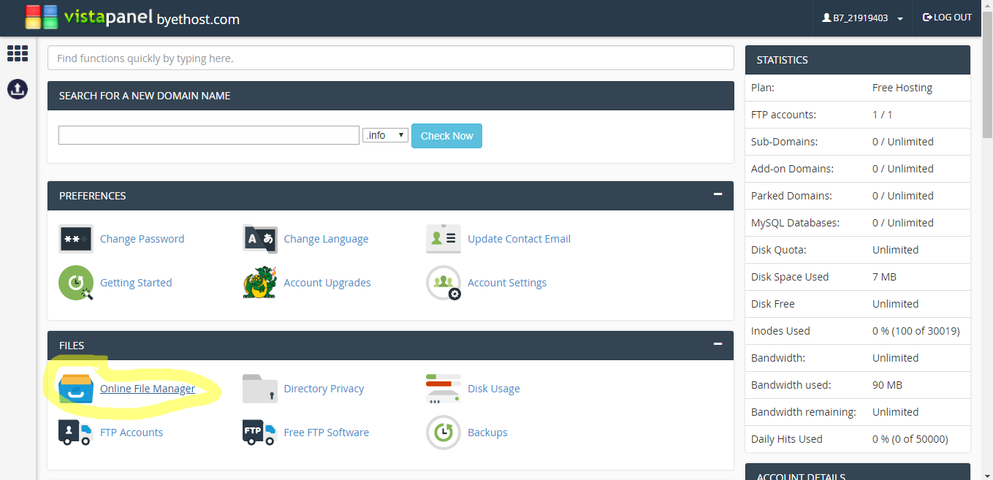

3.1

Pentru acest lucru, este nevoie să vă logați pe pagina furnizorului de servicii și să se acceseze File Managerul(figura 3.1).

După aceasta se accesează directorul root(în cazul de față, htdocs; figura 3.2).

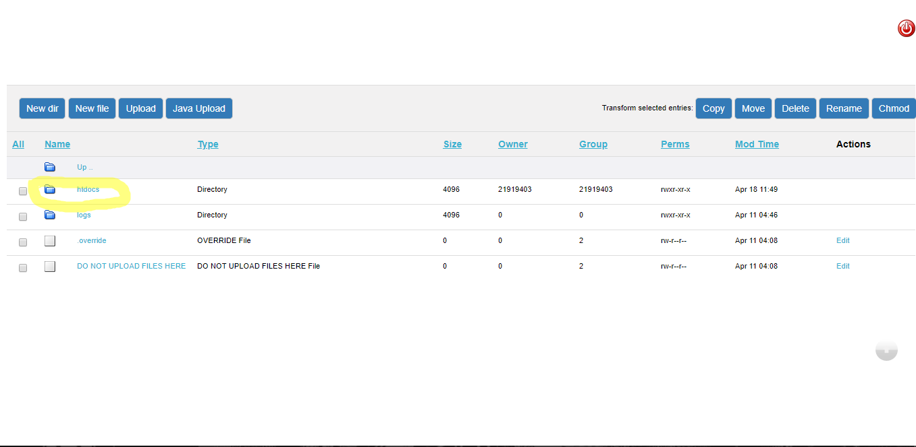

3.2

În acest director se vor copia toate fișierele care alcătuiesc Bootstrapul și documentul index.html(figura 3.3)

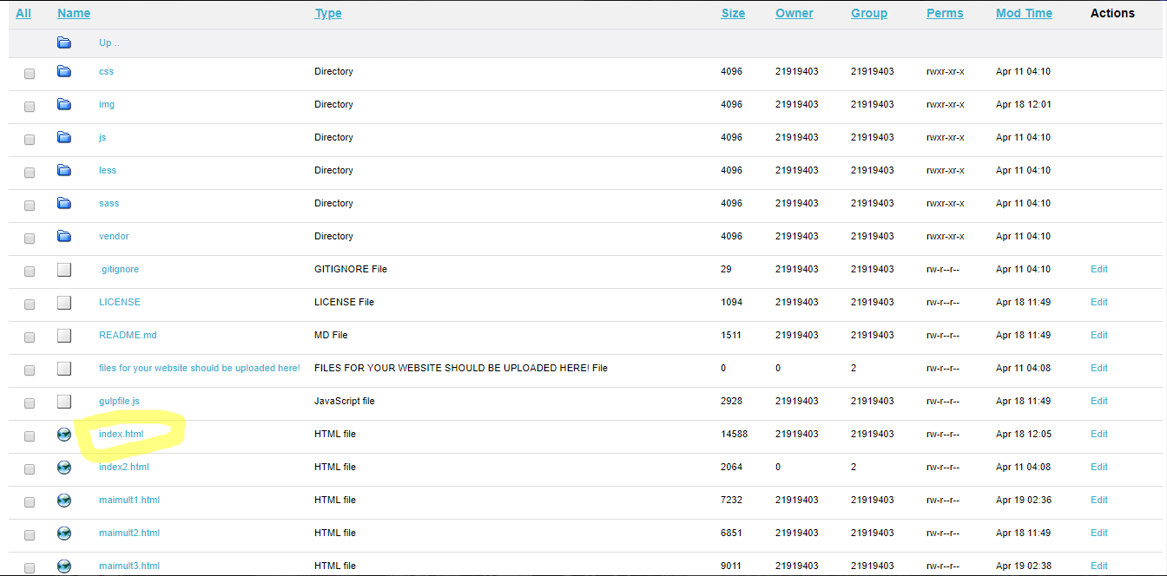

3.3

# Structura site-ului

Siteul conține 4 pagini :Acasă, Curiozități, Despre si Contact

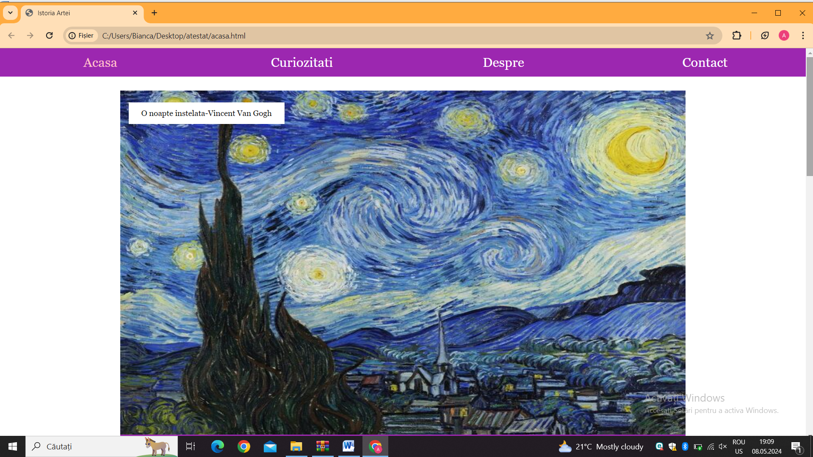

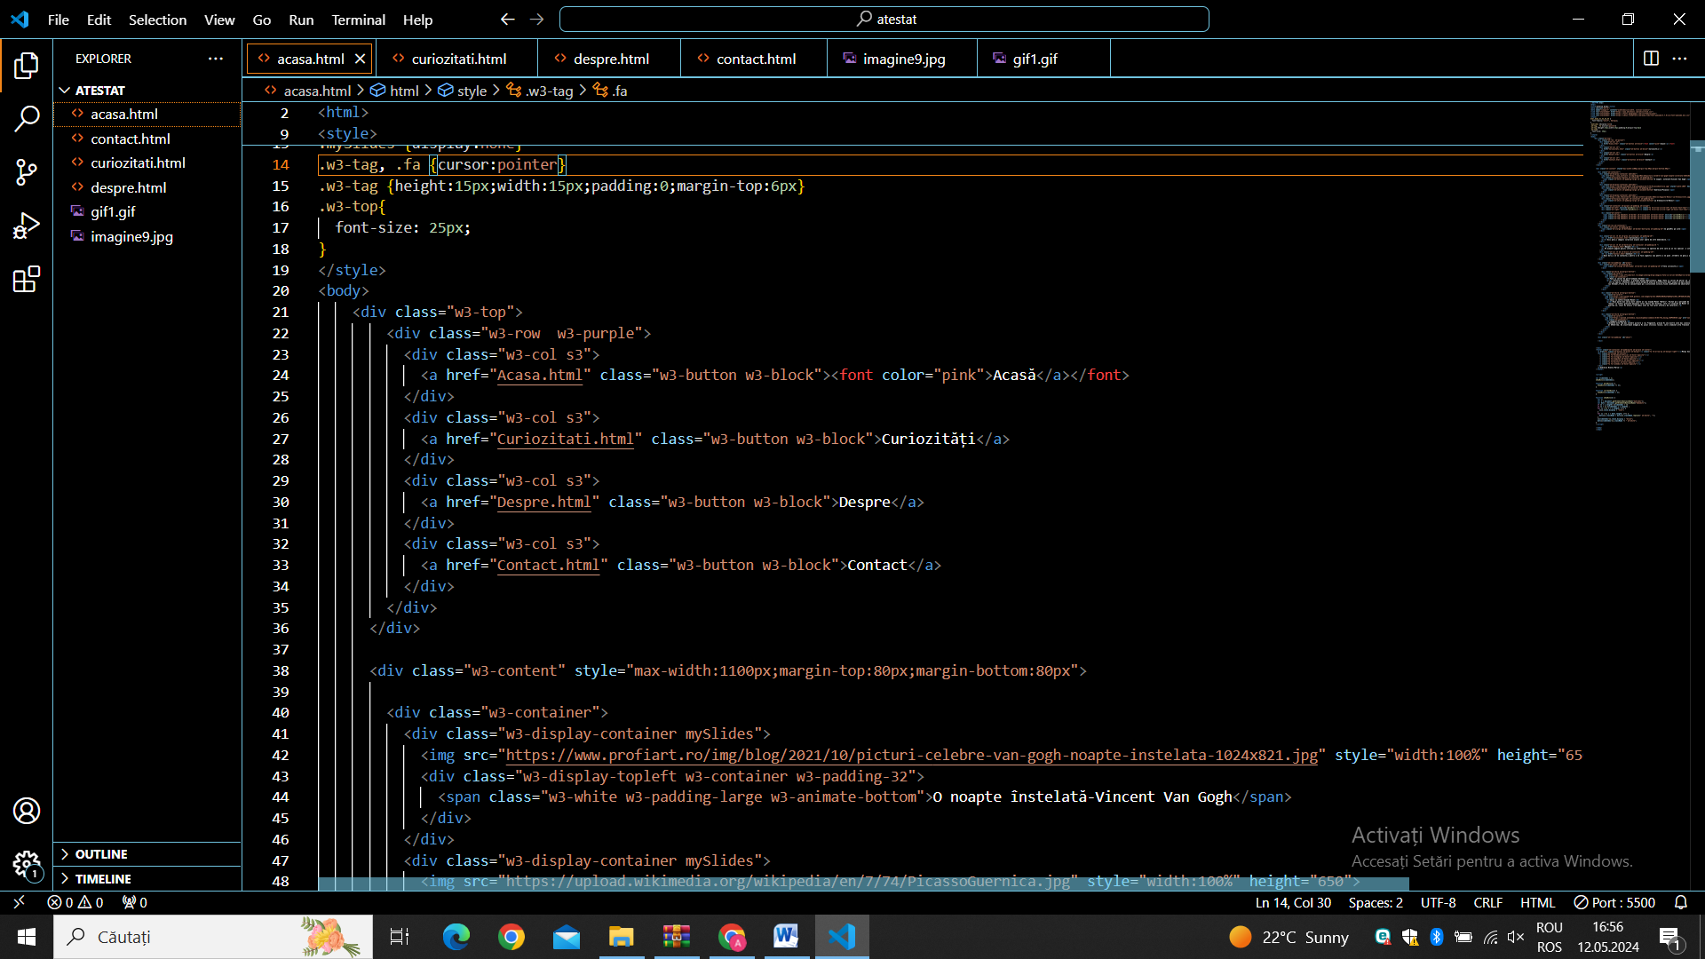

Codul de mai sus implemetează bara de navigație a site-ului.

<div class="w3-top">: Acest element <div> este atribuit cu clasa w3-top, ceea ce îl poziționează în partea de sus a paginii.

<div class="w3-row w3-purple">: În interiorul primului <div>, există încă un <div> cu clasele w3-row și w3-purple. Clasa w3-row indică un layout în rânduri pentru elementele sale copil, iar w3-purple setează culoarea de fundal a acestui rând la mov.

<div class="w3-col s3"> ... </div>: Acesta reprezintă o coloană în cadrul rândului. Clasa s3 înseamnă că ocupă 3/12 din lățimea rândului

<a href="Acasa.html" class="w3-button w3-block"><font color="pink">Acasă</a></font>: Aici, un element <a> (anchor) este folosit ca un buton (w3-button) care ocupă toată lățimea disponibilă (w3-block).

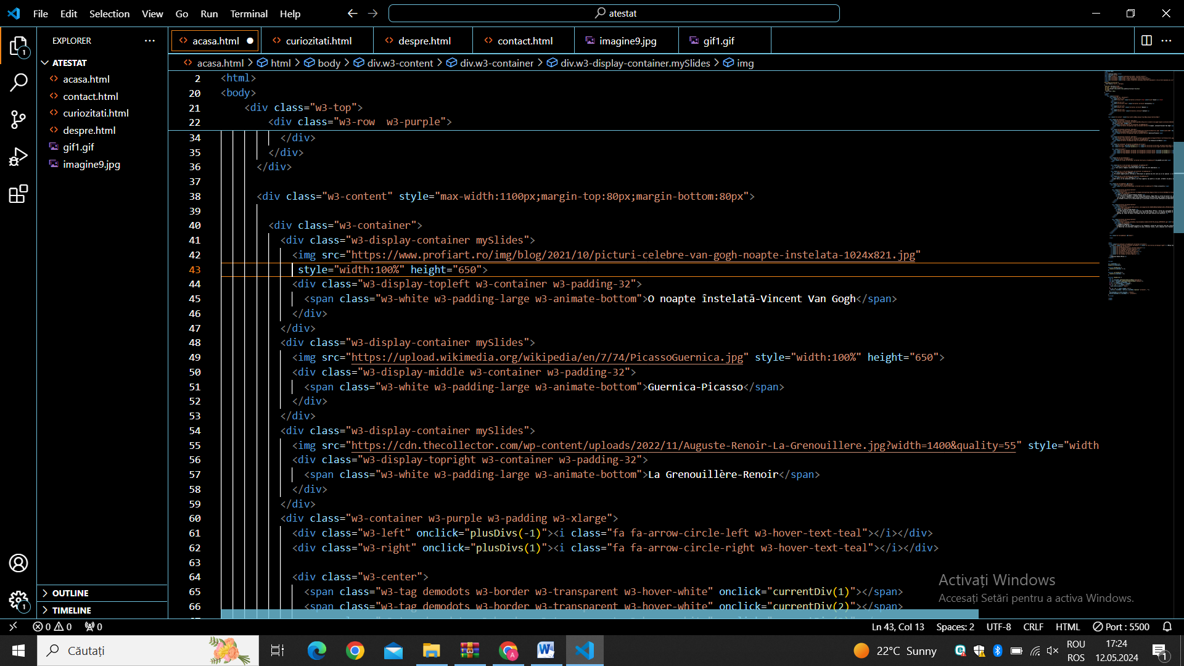

Acest fragment de cod HTML folosește clasa w3-container pentru a crea un container care conțin o imagine și un element de text suprapus peste aceasta.

In codul sursă se gasesc încă trei secvențe de cod asemănatoare cu aceasta,care împreună alcătuiesc un container cu eticheta w3-content.

<div class="w3-display-container mySlides">: Acest div este configurat ca un container care permite afișarea elementelor suprapuse(pentru imaginea și etichta sa). Clasa w3-display-container oferă poziționarea relativă a conținutului său. Clasa este folosită pentru a identifica acest container în cadrul unui slideshow.

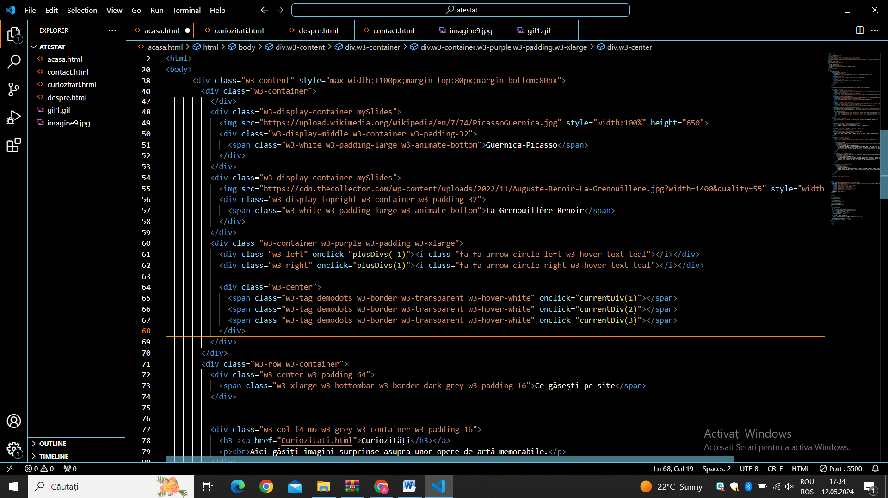

Acest fragment de cod HTML creeaza următoarea bară de control pentru un slideshow de imagini:

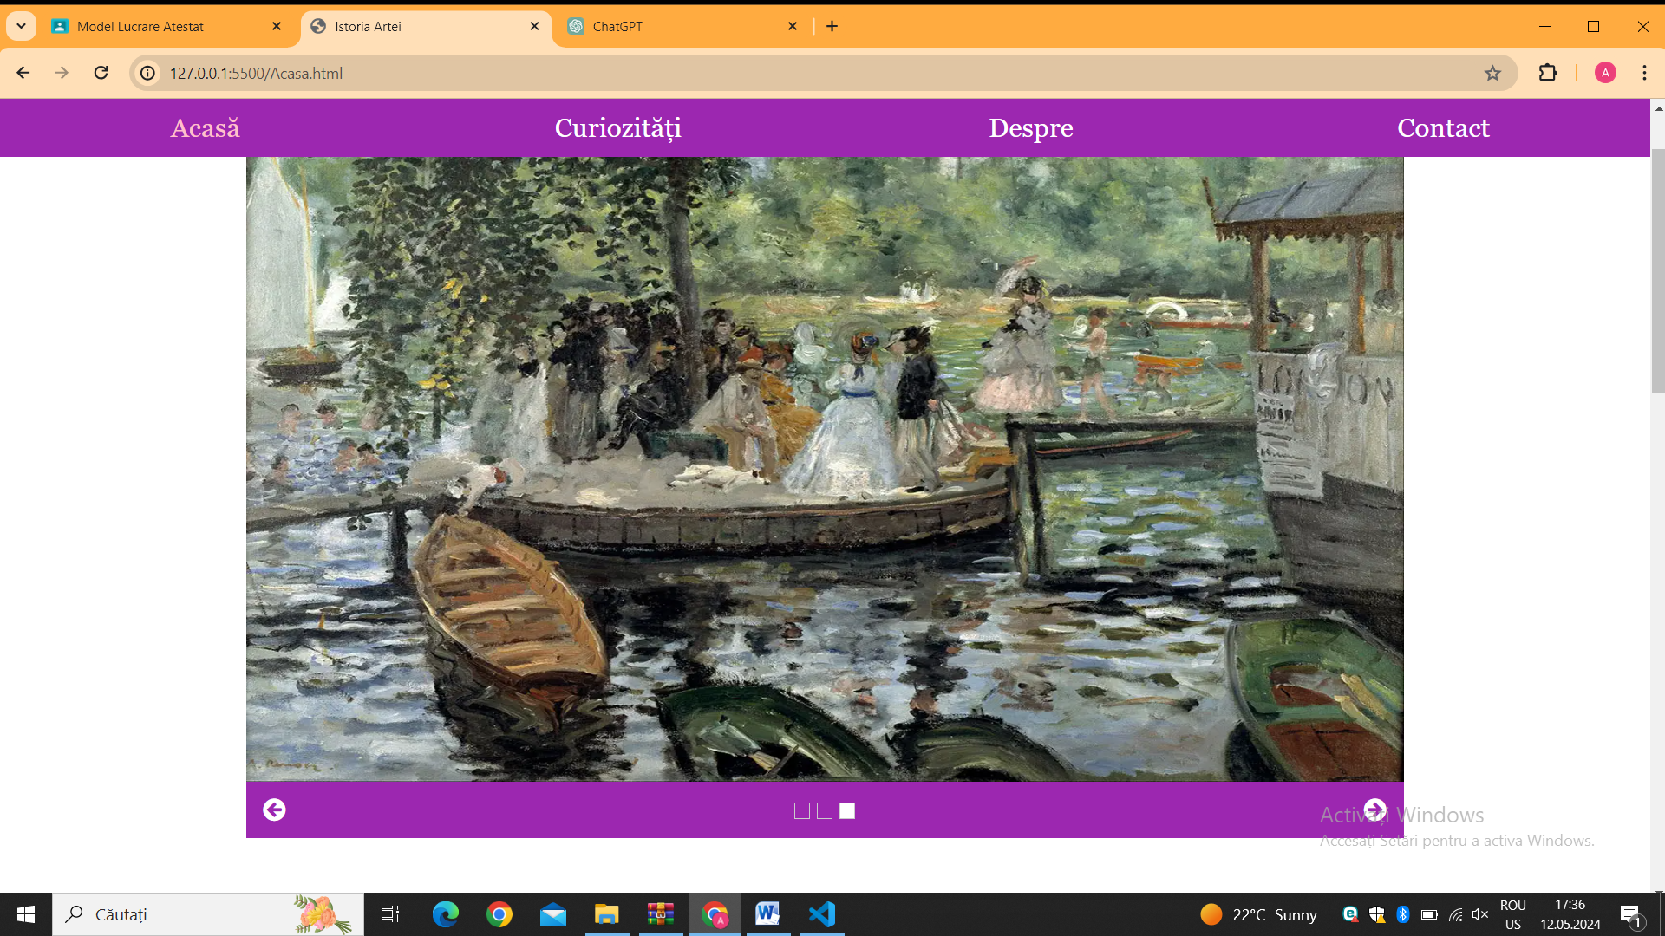

Butonul pentru navigare în stânga (<div class="w3-left" onclick="plusDivs(-1)">):

<div class="w3-left">: Această clasă plasează elementul în partea stângă a containerului.

onclick="plusDivs(-1)": Acesta este un atribut de eveniment care apelează funcția plusDivs(-1) atunci când acest element este făcut clic (utilizat pentru a naviga la imaginea anterioară în slideshow).

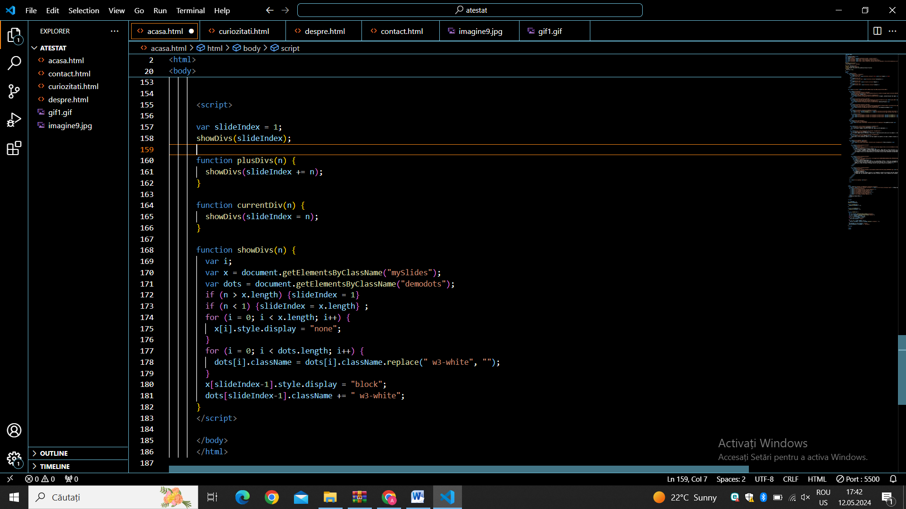

Funcția plusDivs(n) primește un parametru n, care indică cu câte slide-uri să se deplaseze (spre stânga sau spre dreapta) într-un slideshow.

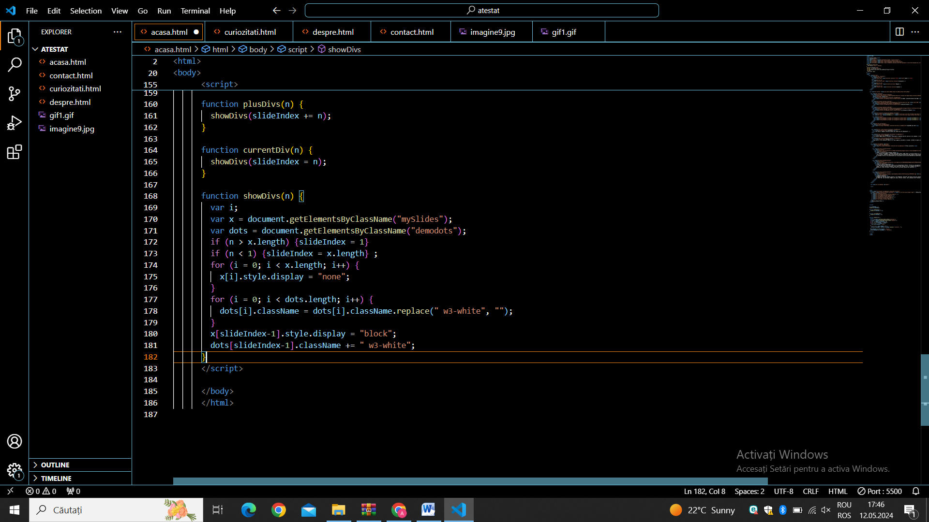

Funcția showDivs(n) este folosită pentru a gestiona afișarea slide-urilor într-un slideshow și pentru a actualiza indicatorii de puncte asociate cu slide-urile.

<i class="fa fa-arrow-circle-left w3-hover-text-teal"></i>: Acesta este un element <i> care folosește iconița din biblioteca FontAwesome (fa fa-arrow-circle-left) pentru a reprezenta o săgeată către stânga.

Butonul de navigare în dreapta se bazează pe același principiu,cu diferența că la funcția plusDivs apare valoarea 1.

Indicatoare punct (<span class="w3-tag demodots ..."></span>):

Aceste <span>-uri reprezintă puncte utilizate pentru indicarea slide-urilor disponibile în slideshow.

class="w3-tag demodots w3-border w3-transparent w3-hover-white": Aceste clase oferă stilizarea pentru indicatoarele punct. Acestea sunt stilizate ca puncte (cu w3-border pentru un contur subțire și w3-transparent pentru a face fundalul transparent).

onclick="currentDiv(...)": Aceste puncte sunt interactive și, atunci când sunt făcute clic, apelează funcția currentDiv(...) pentru a afișa slide-ul corespunzător.

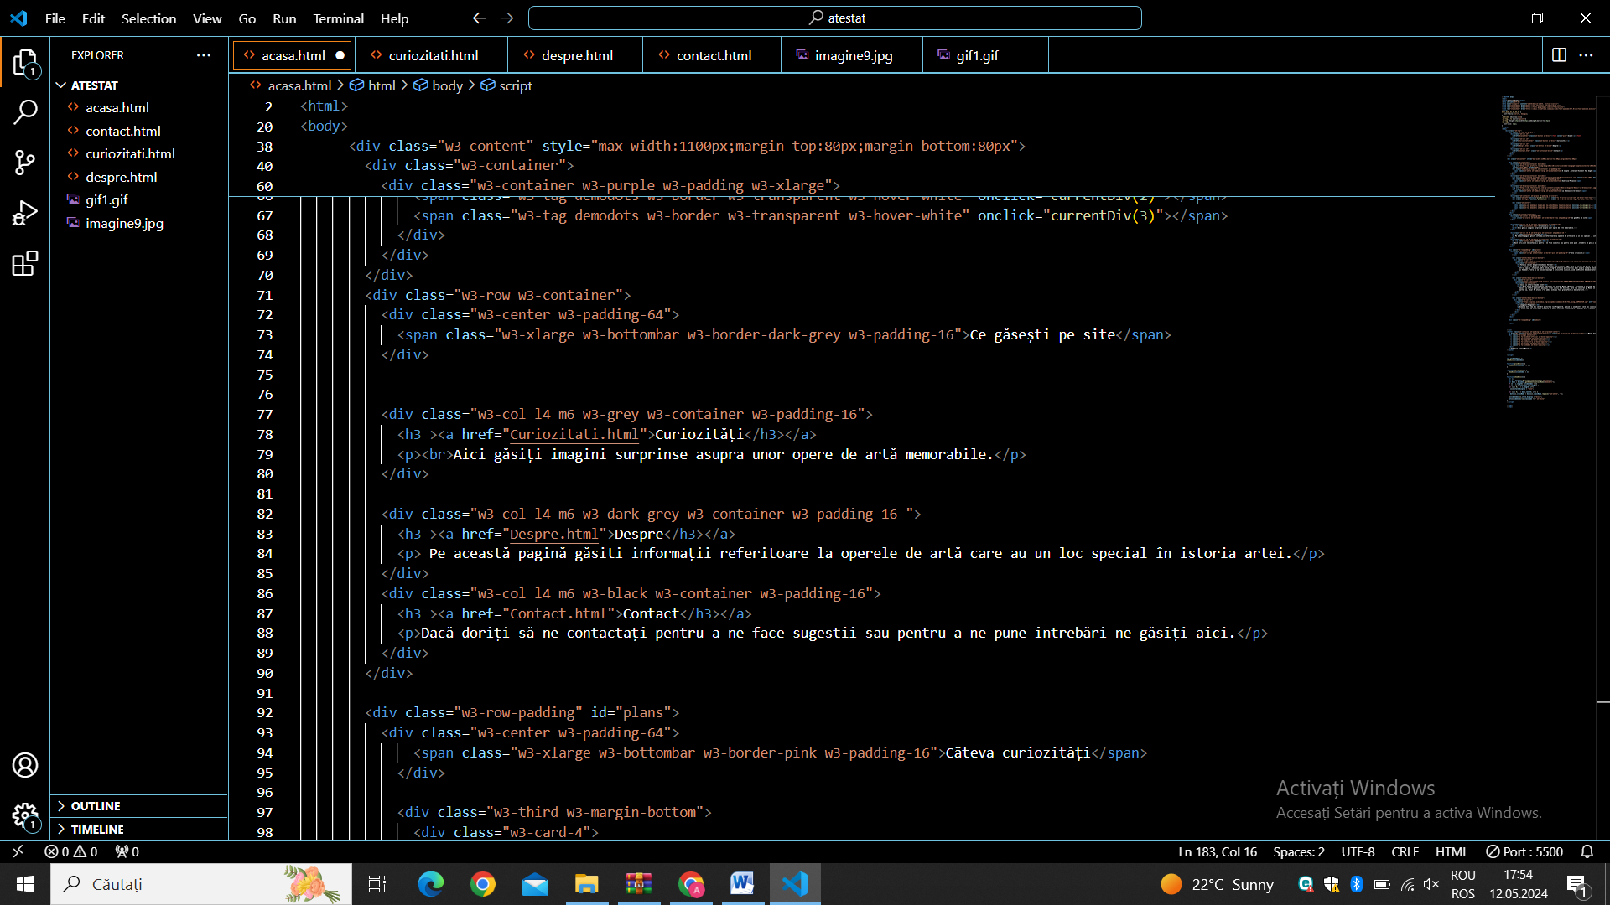

Codul de mai sus implementează un container cu link-uri către fiecare subpagina a site-ului și o mică prezentare dedesubt,ca in imaginea următoare:

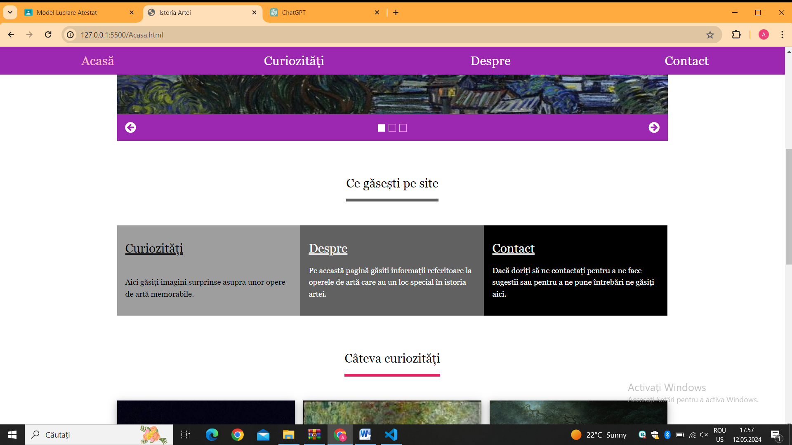

<span class="w3-xlarge w3-bottombar w3-border-dark-grey w3-padding-16">Ce găsești pe site</span>: Aici, este definit un <span> (un element de text) cu mai multe clase aplicate pentru stilizare:

-w3-xlarge: Face textul să fie de dimensiune extra-mare.

-w3-bottombar w3-border-dark-grey: Adaugă o linie de jos (bară de jos) cu un contur gri închis.

-w3-padding-16: Adaugă un spațiu de padding în jurul textului.

Textul în sine este "Ce găsești pe site",este o titlare a secțiunii.

<h3><a href="Curiozitati.html">Curiozități</a></h3>: Aici este definit un titlu de nivel 3 (<h3>) care conține un link (<a>) către pagina "Curiozitati.html". Aceasta este partea de navigare pentru secțiunea "Curiozități".

<p><br>Aici găsiți imagini surprinse asupra unor opere de artă memorabile.</p>: Acesta este un paragraf care descrie conținutul sau scopul secțiunii "Curiozități".

Prin același procedeu am construit și sectiunea pentru paginile „Despre” și „Contact”

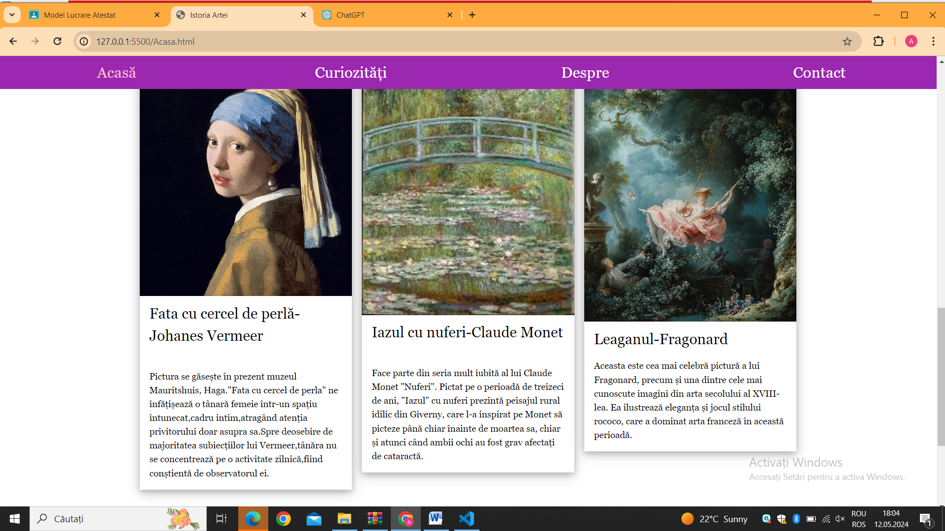

Prima secținu de mai sus (cea cu „Fata cu cercel de perla”),este implementată prin codul următor(celelalte două sunt construite prin același procedeu):

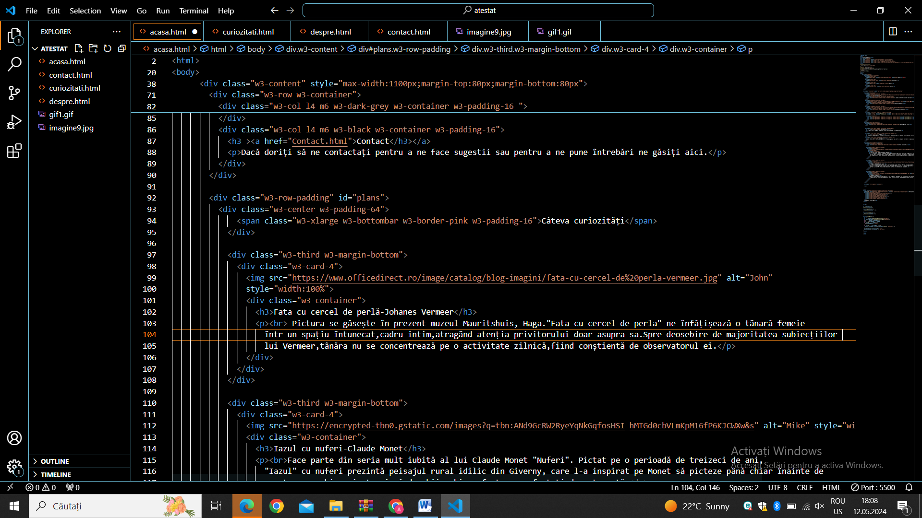

<div class="w3-third w3-margin-bottom">: Acesta este un div care utilizează clasele CSS w3-third și w3-margin-bottom. Clasa w3-third definește lățimea div-ului ca fiind aproximativ o treime din lățimea containerului părinte. Clasa w3-margin-bottom adaugă un spațiu (margine) dedesubtul div-ului pentru a crea un spațiu vertical între elementele vecine.

<div class="w3-card-4">: Acest div utilizează clasa w3-card-4 pentru a aplica stiluri de aspect de carte (card) în W3.CSS. Aceasta adaugă un fundal și un aspect tridimensional pentru a evidenția conținutul din interior.

<img src="..." alt="img" style="width:100%">: Aici este un element <img> care afișează o imagine. Atributul src specifică sursa imaginii (URL-ul). Atributul alt oferă un text alternativ care va fi afișat în cazul în care imaginea nu poate fi încărcată sau nu este disponibilă. Atributul style="width:100%" este utilizat pentru a asigura că imaginea ocupă întreaga lățime a containerului său părinte.

<div class="w3-container">: Acest div utilizează clasa w3-container pentru a defini un container care conține conținutul textului.

<h3>Fata cu cercel de perlă - Johannes Vermeer</h3>: Aici este definit un titlu de nivel 3 (<h3>) care afișează numele operei de artă și numele artistului.

<p><br>Pictura se găsește în prezent în Muzeul Mauritshuis, Haga. ...</p>: Acesta este un paragraf (<p>) care conține descrierea operei de artă. Textul este încadrat în interiorul acestui paragraf și este afișat sub titlul <h3>.

Antetul paginii:

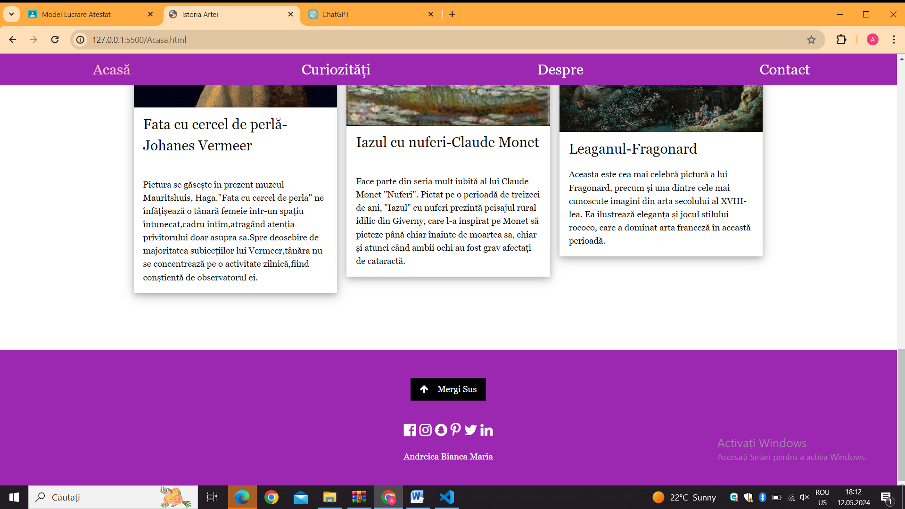

Este implementat în codul următor:

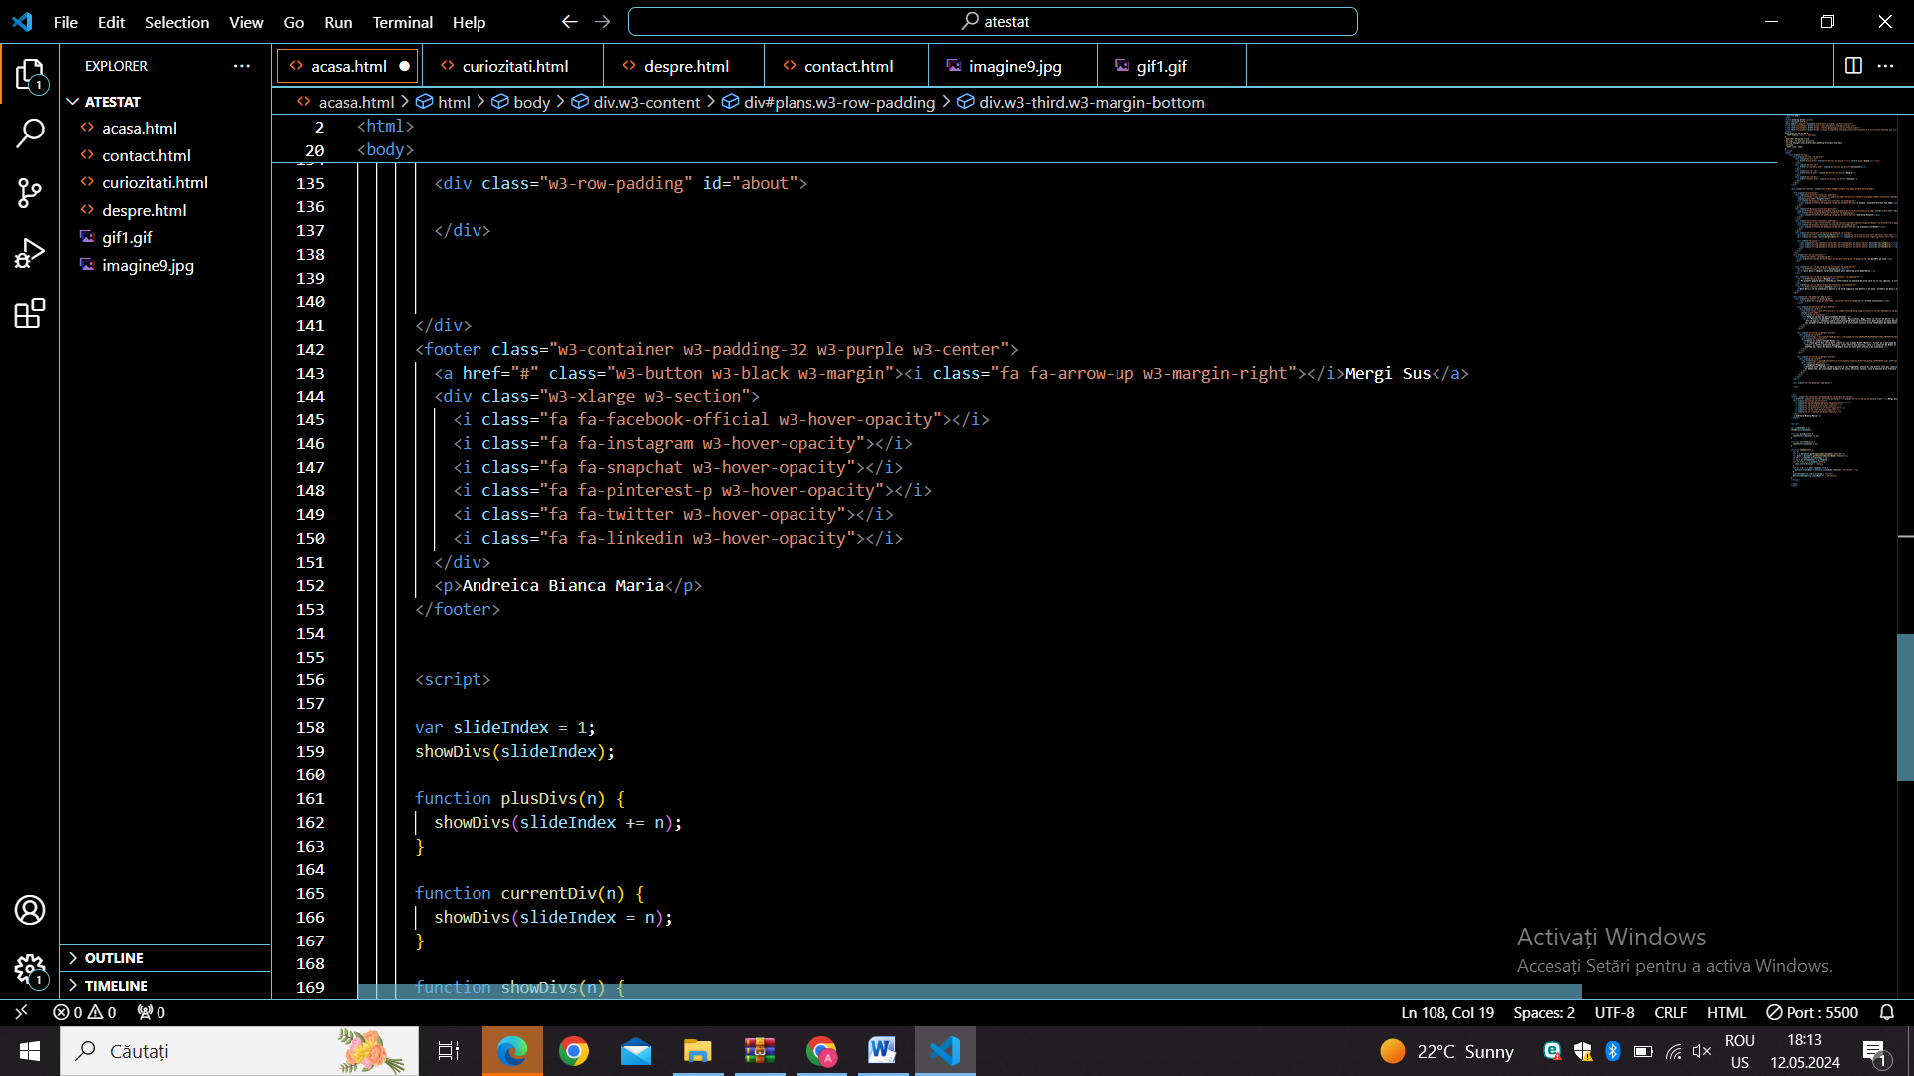

Pagina Curiozități:

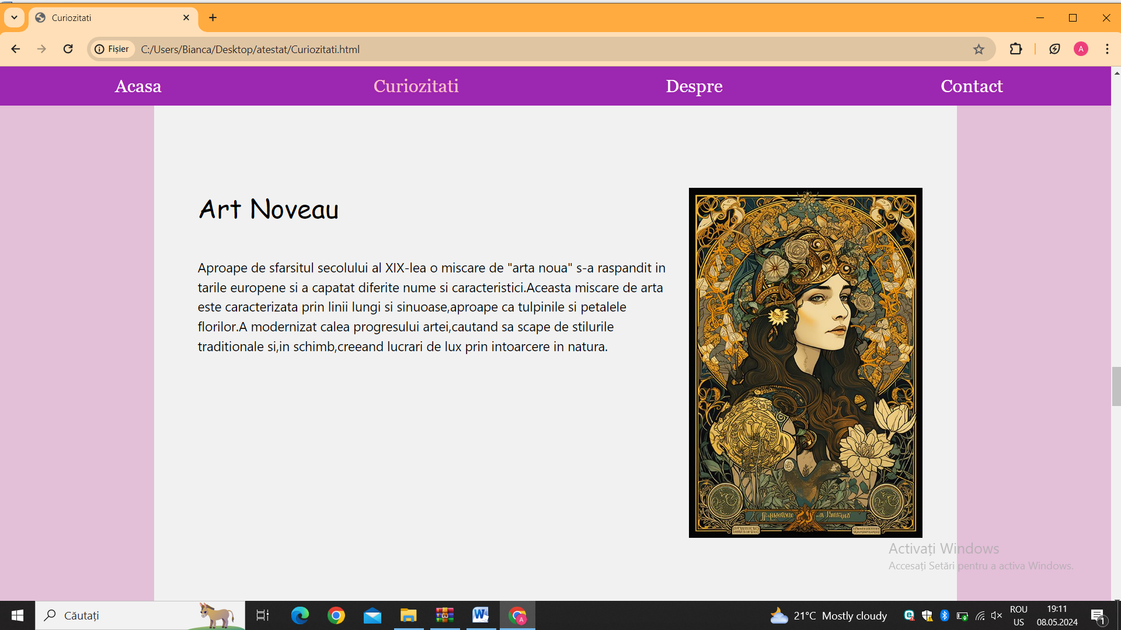

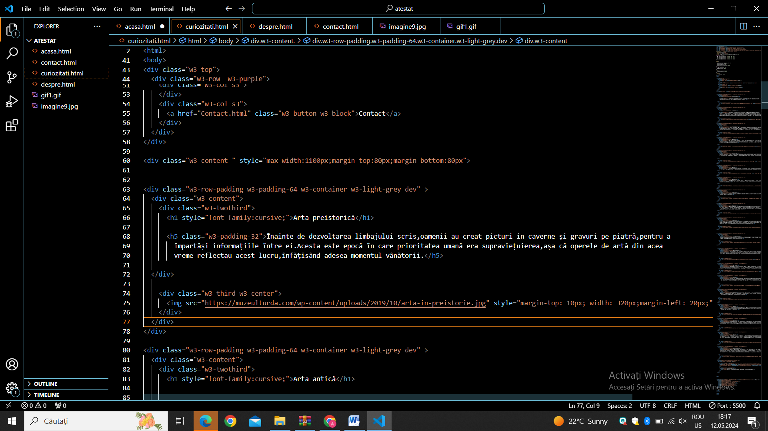

Codul de mai sus definește urmatorea sectiune a paginii web:

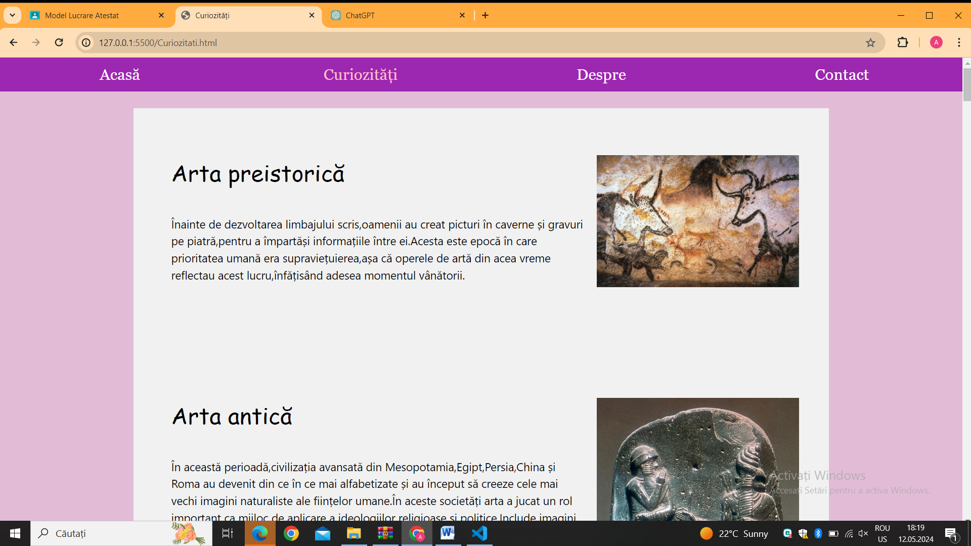

<div class="w3-row-padding w3-padding-64 w3-container w3-light-grey dev">: Acesta este un container (<div>) care conține o grilă (w3-row-padding) și are un spațiu generos de padding (w3-padding-64) pentru a separa conținutul de margini.

Clasa w3-container este folosită pentru a defini un container general, iar w3-light-grey stabilește culoarea fundalului containerului la gri deschis.

<h1 style="font-family:cursive;">Arta preistorică</h1>: Aici este definit un titlu de nivel 1 (<h1>) care indică subiectul, "Arta preistorică".

<h5 class="w3-padding-32">...</h5>: Acesta este un subtitlu de nivel 5 (<h5>) care conține textul de descriere pentru arta preistorică. Clasa w3-padding-32 adaugă un spațiu de padding subtitlului pentru a separa conținutul.

<img src="..." style="margin-top: 10px; width: 320px; margin-left: 20px;" style="width:100%">: Aici este definit un element <img> care afișează o imagine cu artă preistorică. Atributul src specifică sursa imaginii (URL-ul).

La sfârșitul paginii am inserat și un link către un videoclip de pe Youtube:

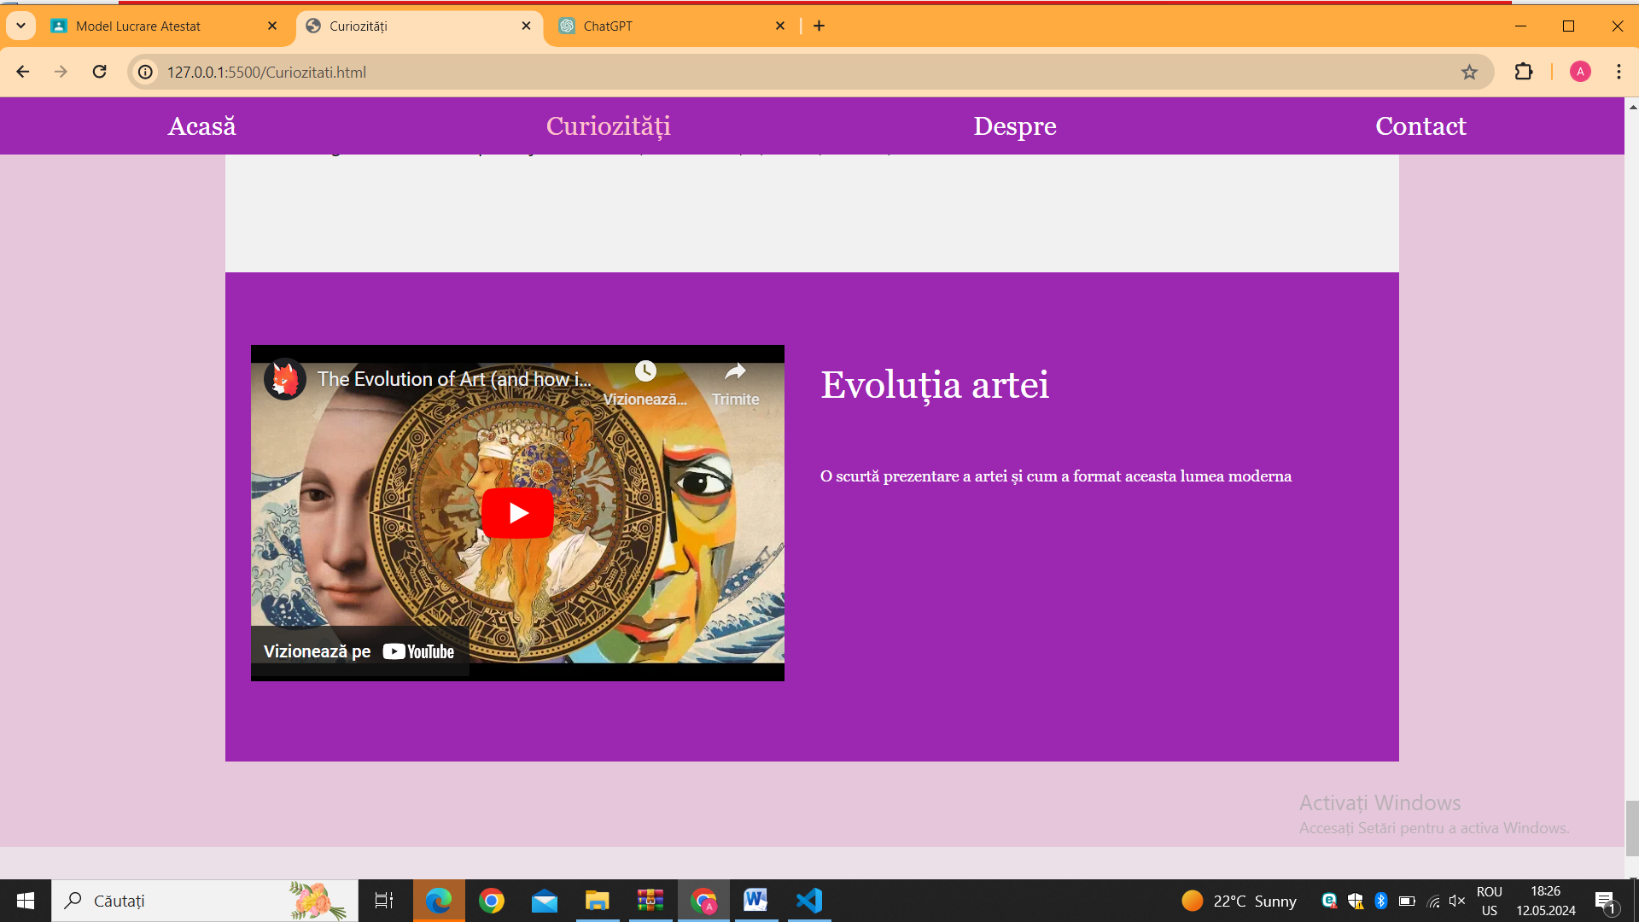

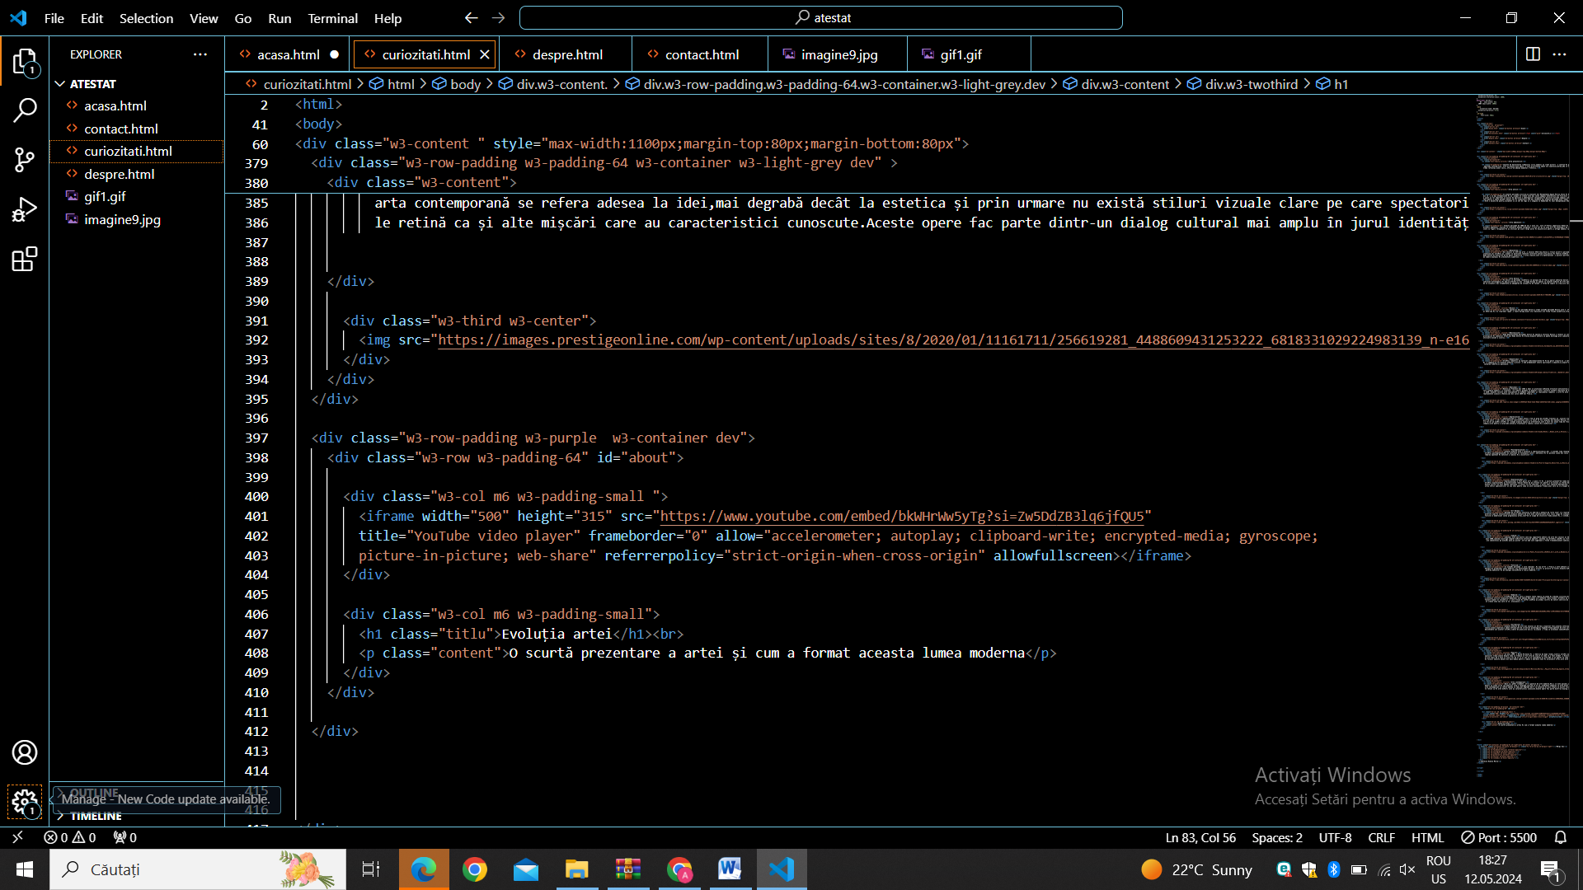

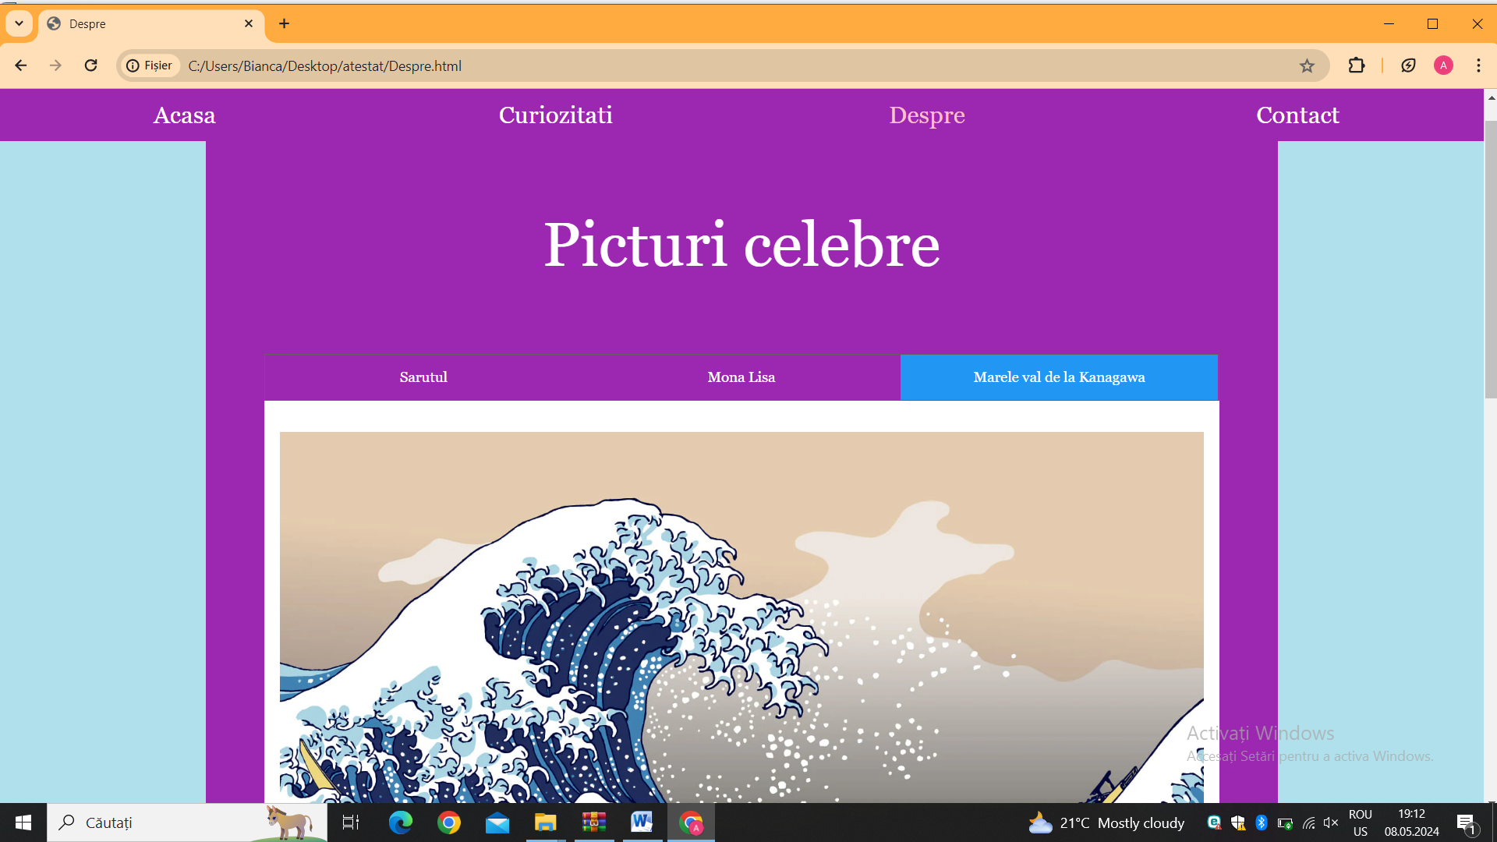

Pagina „Despre” este ilustrata mai sus.

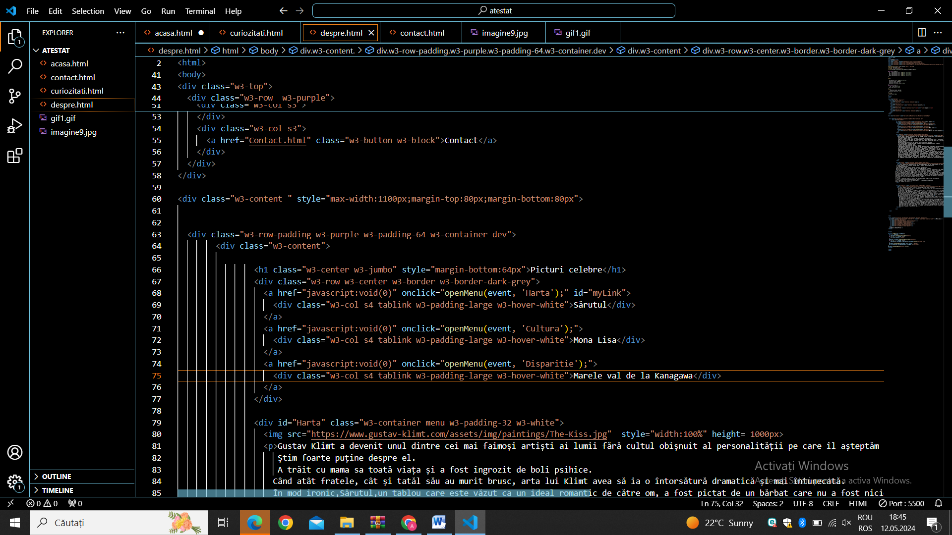

<h1 class="w3-center w3-jumbo" style="margin-bottom:64px">Picturi celebre</h1>: Acesta este titlul (<h1>) plasat în centrul paginii (datorită clasei w3-center) și cu dimensiune jumbo (w3-jumbo), ceea ce înseamnă că este foarte mare. Stilul margin-bottom:64px adaugă un spațiu mare sub titlu pentru a separa de următorul conținut.

<a href="javascript:void(0)" onclick="openMenu(event, 'Harta');" id="myLink">: Acesta este un link către o acțiune JavaScript gol (javascript:void(0)) și este configurat să apeleze funcția openMenu(event, 'Harta') atunci când este apăsat.

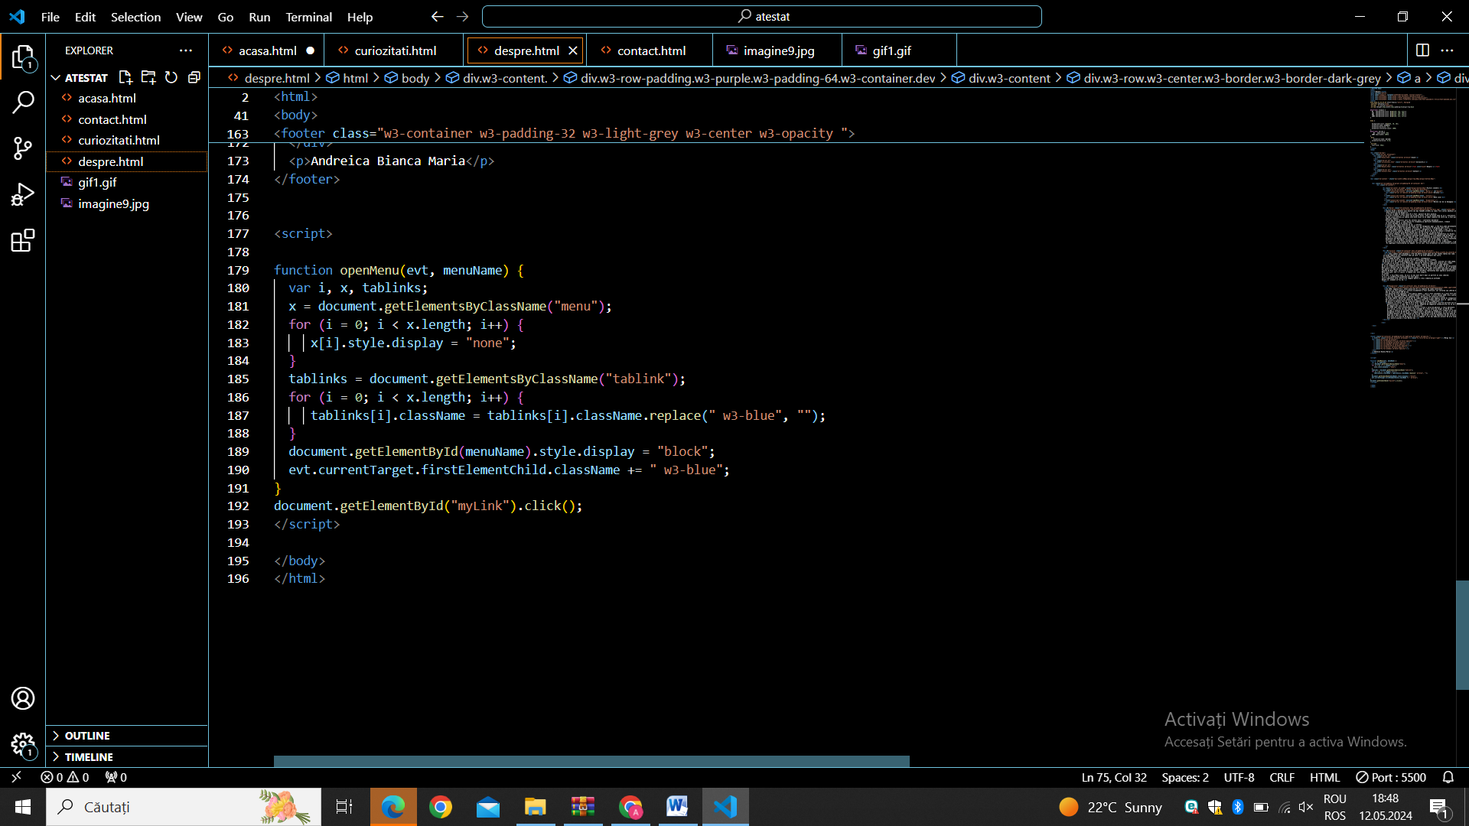

Această funcție JavaScript, openMenu(evt, menuName), este concepută pentru a gestiona un sistemul de tab-uri pagina web.

<div class="w3-col s4 tablink w3-padding-large w3-hover-white">Sărutul</div>: Acesta este un div care acționează ca un buton. Este configurat pentru a ocupa 1/3 din lățimea containerului (w3-col s4) și are stiluri de padding și interacțiune la hover (w3-padding-large și w3-hover-white). Textul "Sărutul" reprezintă numele asociată cu acest link.

Celelalte linkuri (<a>) și <div> sunt similare și reprezintă alte picturi celebre, cum ar fi "Mona Lisa" și "Marele val de la Kanagawa". Acestea sunt stilizate similar ca butoane.

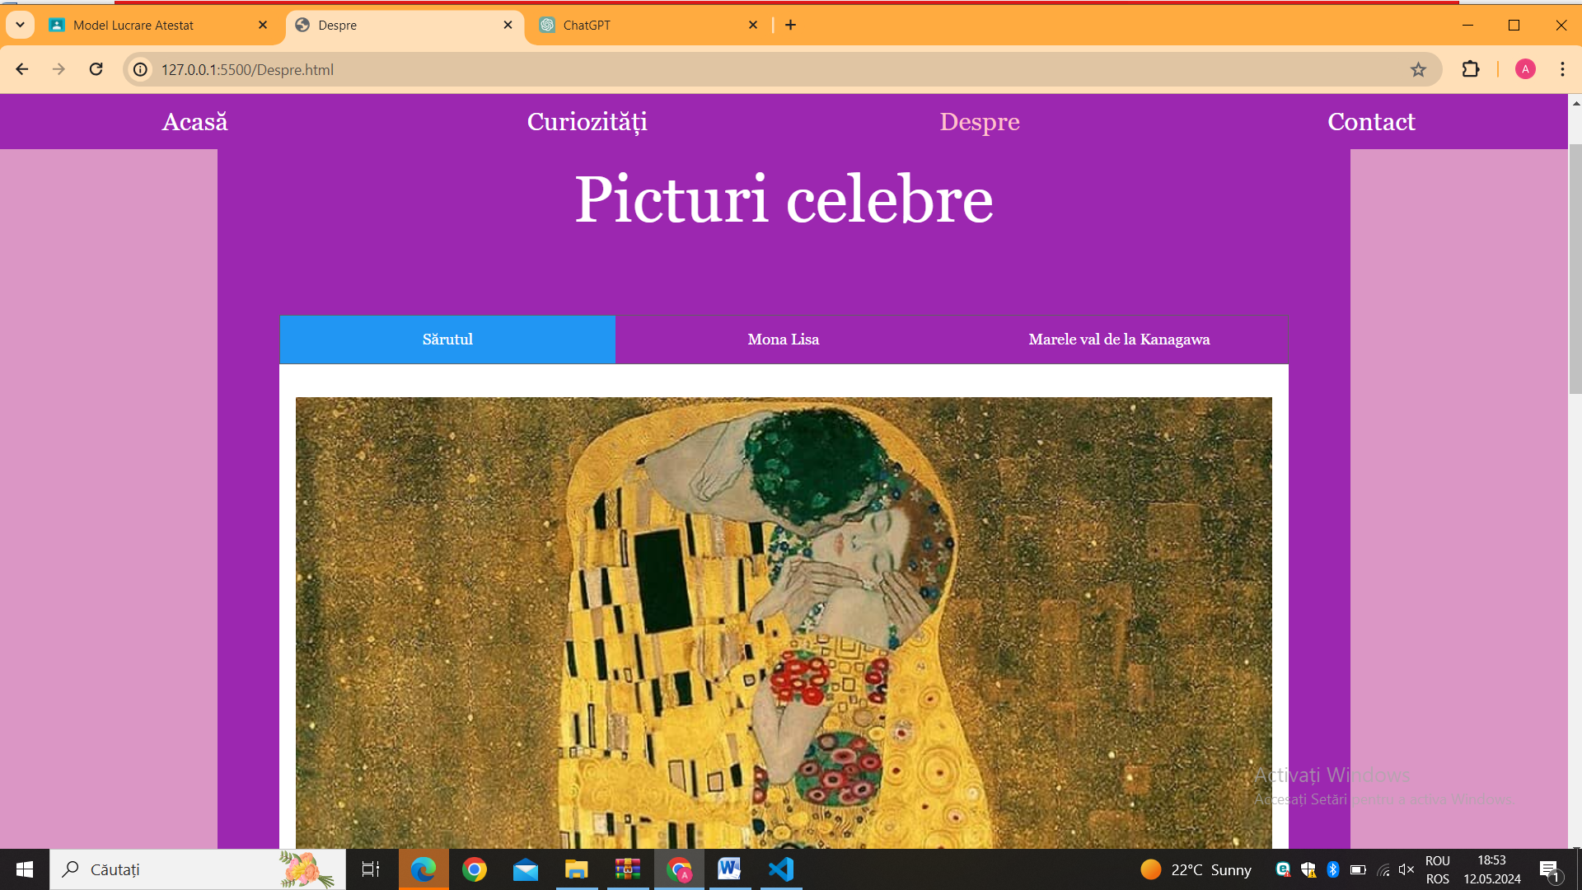

Ultima Pagina este dedicată datelor de contact pentru ca oamenii să poata lua legatura cu noi pentru întrebări și sugestii.

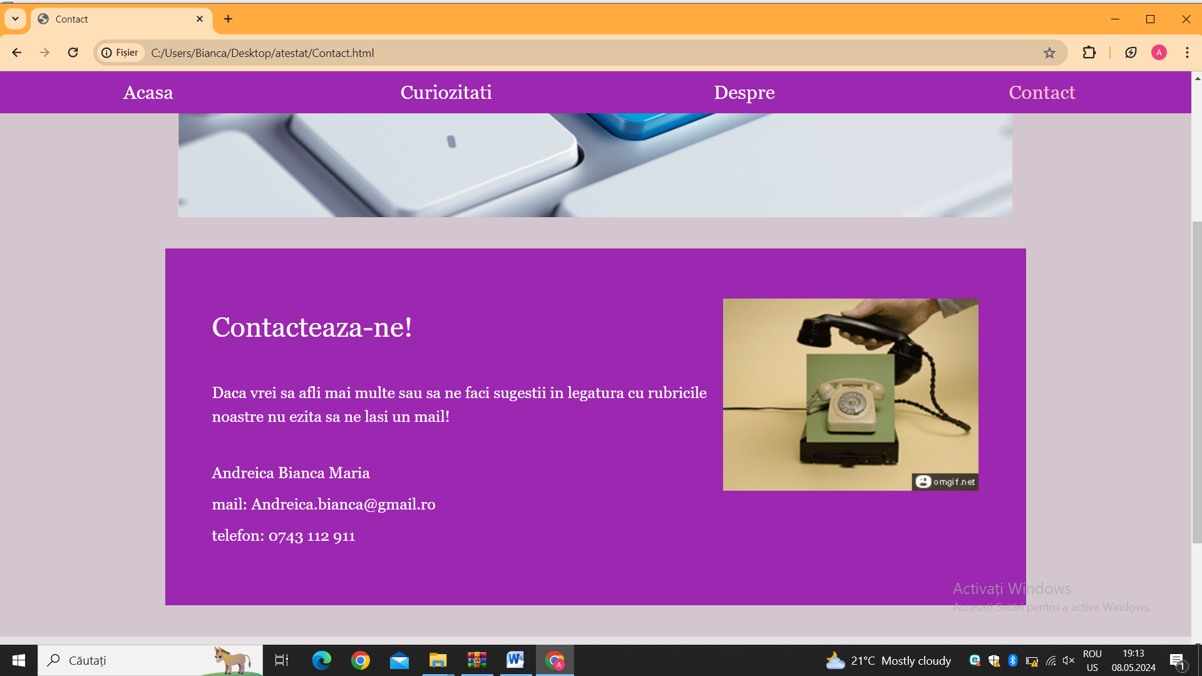

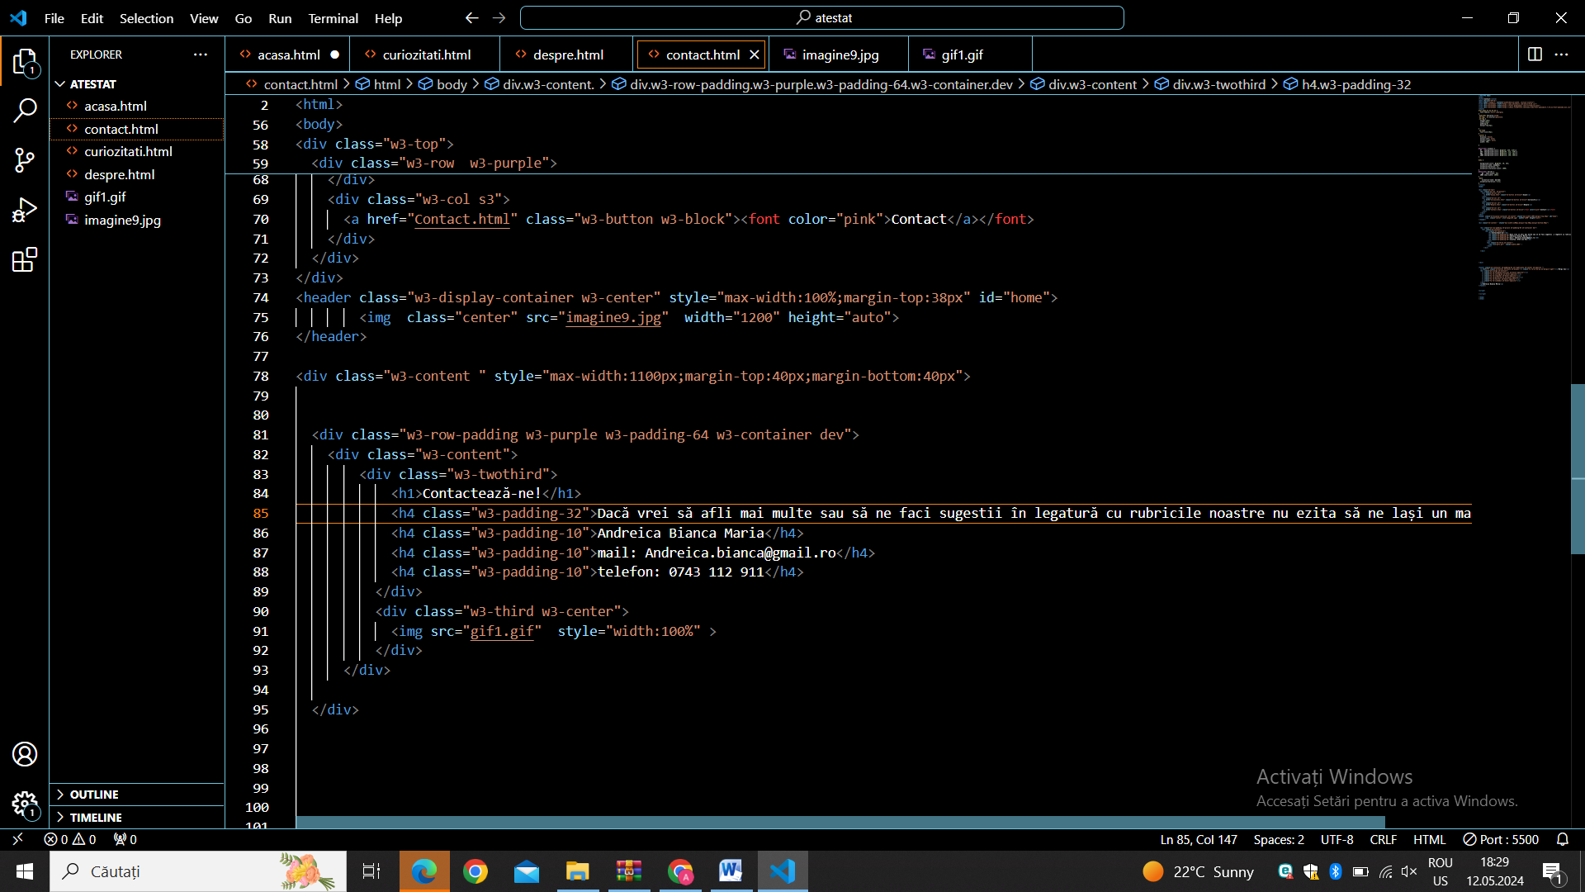

# Resurse Hardware și Software

Pentru crearea acestui site au fost folosite următoarele componente hardware si software:

Hardware:

-PC PC placa video Gt 430, 4GB RAM, Placa de baza Gigabyte ma77ot-ud3, HDD 500gb, monitor full HD (figura 6.1)

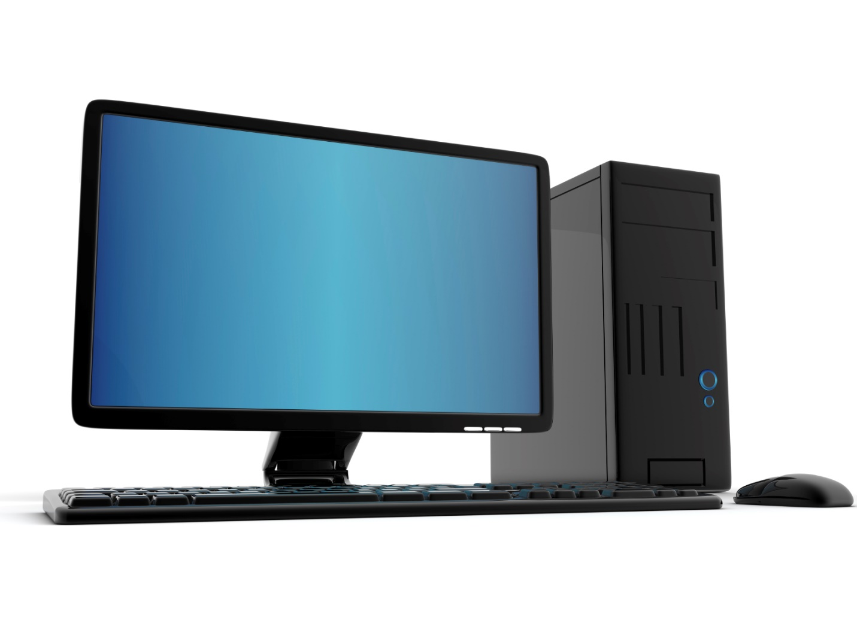

6.1

Software:

-Windows 10

-Notepad++

- WAMP Server

-Google Chrome, Chromium, Mozilla Firefox, Safari, Opera, Internet Explorer, Microsoft Edge, Vivaldi.

-WinRar

# Cerințe minime

Site-urile create cu ajutorul frameworkului Bootstrap nu au cerințe minime, teoretic pot rula pe orice tip de hardware atât timp cat se folosește un browser.

Cerințe minime browser pentru Bootstrap 4.0

-Firefox 4+

-IE (Internet Explorer) 10+

-Google Chrome 10+

-Opera 10+

-Safari 5+

# Bibliografie

Internetul- Wikipedia([aici](https://ro.wikipedia.org/wiki/Internet))

HTML - Wikipedia([aici](https://ro.wikipedia.org/wiki/HyperText_Markup_Language))

HTML – Documentatie HTML, CSS…([aici](https://mega.nz/#!x6gmVAaD!eCJ5FWHuG1Tr8vzHcX22m5r_c_mpdmMguMDaugIxDdQ))

CSS- Wikipedia([aici](https://ro.wikipedia.org/wiki/Cascading_Style_Sheets))

Bootstrap – Wikipedia([aici](https://en.wikipedia.org/wiki/Bootstrap_(front-end_framework)))

Instalare - SiteGround([aici](https://www.siteground.com/tutorials/joomla/manual-install/))

Cerinte minime- JoomlArt([aici](https://www.joomlart.com/documentation/other/joomla-3-and-joomla-2-5-system-requirement))

<https://ro.wikipedia.org/wiki/Istoria_artei>

<https://youtu.be/JWtOFF0iSbo>

<https://youtu.be/SNhmSdLDmto>

<https://youtu.be/IBcB_dYtGUg>

<https://youtu.be/ElWG0_kjy_Y>